第1讲 虚拟现实技术概述

1.1 概述

1.1.1 虚拟现实的产生和发展
1．传统人机交互方法：
人与计算机间的交互通过键盘、鼠标、显示屏等工具实现。
虚拟现实方法：
将计算科学处理对象统一看作一个计算机生成空间（虚拟空间或虚拟环境），并将操作它的人看作是这个空间的一个组成部分(man-in-the-loop)。
人与计算机空间的对象之间的交互是通过各种先进的感知技术与显示技术（即虚拟现实技术）完成。
人可以感受到虚拟环境中的对象，虚拟环境也可以感受到人对它的各种操作（类似于人与真实世界的交互方式）。
2．虚拟现实技术的发展
1956年, 美国的Morton Heileg开发了一个被称为 Sensorama(传感景院）的摩托车仿真器，具有以下功能：
三维视频及立体声效果，
振动风吹的感觉，
城市街道的气味，
用户可以坐在仿真器的座位上经历一种开摩托车漫游美国纽约曼哈顿的感觉。
1965年，美国的 Ivan Sutherland 发表了一篇名为“The Ultimate Display”（终极的显示）的文章。
1968年，他在哈佛大学组织开发出第一个计算机图形驱动的头盔显示器（Helmet-Mounted Display，即 HMD），并开发了与HMD相配的头部位置跟踪系统。
这些探索过程中，人们开始形成与虚拟环境相关的以下一些概念：①②
人工现实（Artificial Reality）
虚拟现实（灵境）（Virtual Reality）
虚拟环境（Virtual Environment）
电脑空间（Cyberspace） 等
这些可以理解为对虚拟现实技术的不同称呼，其中以 Virtual Reality一词影响最广。
VIDEOPLACE系统
VIDEOPLACE是由M.W.Krueger基于视频的方法设计的一个虚拟环境。他认为，与计算机相比，人类的进化要缓慢得多；因此，人机接口研究应该将重点放在相对不变的人类特性上。计算机应该适应人，而不是让人去适应计算机。在这种思想指导下，当其他早期研究者考虑穿着或戴着设备时，Krueger 将目标瞄准无障碍的环境式人工现实。
VIEW
在虚拟现实技术发展史上的地位举足轻重。当1985年VIEW系统的雏形在美国NASA Ames 研究中心完成时，该系统以低廉的造价、让参与者有“真实体验”的效果引起有关专家的注目。该系统的雏形是在Michael McGreevy领导下完成的。VIEW系统有以下特点：
保持了低造价的优势
装备了数据手套、头部跟踪器等硬件设备
提供了语音、手势等交互式手段。

1.1.2 虚拟现实的特点
从本质上来说，虚拟现实就是一种先进的计算机用户接口，它通过给用户同时提供诸如视觉、听觉、触觉等各种直观而又自然的实时感知交互手段，最大限度地方便用户的操作。
客观而论，目前虚拟现实技术所取得的成就，绝大部分还仅仅限于扩展了计算机的接口能力，还根本未涉及“人在实践中得到的感觉信息是怎样在人的大脑中存储和加工处理成为人对客观世界的认识”这一重要过程。
从VR的发展历史中可以看出，虚拟现实的特点如下：
沉浸(immersion): 参与者全身心地沉浸于计算机所生成的三维虚拟环境，并产生身临其境的感觉。
交互(interaction): 参与者可以利用各种感官功能及人类自然技能虚拟环境进行交互考察与操作。
想象(imagination): 参与者借助VR系统给出的逼真视听触觉信号而产生的对虚拟。

1.1.3 虚拟现实的构成与特点
1. 虚拟现实 (virtual reality，简称 VR ) 或称虚拟环境 (virtual environment)，是一种逼真的视、听、触觉一体化的计算机生成环境，用户可以借助必要的装备以自然的方式与虚拟环境中的物体进行交互作用、相互影响，从而获得亲临等同真实环境的感受和体验
2.虚拟现实的含义
虚拟现实中的“现实”是泛指在物理意义上或功能意义上存在于世界上的任何事物或环境，它可以是实际上可实现的，也可以是实际上难以实现的或根本无法实现的;
而“虚拟”是指用计算机生成的意思;
因此，虚拟现实是指用计算机生成的一种特殊环境，人可以通过使用各种特殊装置将自己“投射”到这个环境中，并操作、控制环境，实现特殊的目的，即人是这种环境的主宰。
3 虚拟现实系统的实现方法
虚拟现实的主要目的是实现自然人机交互，即实现一种逼真的视、听、触觉一体化的计算机生成环境。
虚拟现实的主要实现方法是借助必要的装备，实现人与虚拟环境之间的信息转换，最终实现人与环境之间的自然交互与作用。
利用并集成高性能的计算机软、硬件及各类先进的传感器，去创建一个使参与者具有身临其境的沉浸感、具有完善的交互作用能力、能帮助和启发构思的信息环境。

1.1.4 虚拟现实的应用领域
1．科学计算
2．仿真
3．自动控制与人工智能
4．娱乐
5．游戏

1.2 虚拟现实的硬件系统

1.2.1 视觉显示系统
1．立体成像系统
立体成像系统是从拍摄到打印、观看，整个过程仅仅2分钟，操作简单快速。拍摄出的景物也凸显出立体之感觉。立体成像系统与普通的数码照相技术根本的区别在于普通的数码照相技术形成的是二维平面图象，而立体成像系统的技术形成是真实的三维立体图象画面有很强的纵深感和立体感，拍摄出的照片摆脱了传统平面二维照片的束缚，再通过观看器看到的景色，能感受到栩栩如生和身临其境的立体效果。再者普通的数码相机技术相片速度比较慢，时间长无法与立体成像系统拍摄相片的速度时间相比。
2．头盔显示器
头盔显示器是虚拟现实应用中的3DVR图形显示与观察设备，可单独与主机相连以接受来自主机的3DVR图形信号。使用方式为头戴式，辅以三个自由度的空间跟踪定位器可进行VR输出效果观察，同时观察者可做空间上的自由移动，如；自由行走、旋转等，沉浸感极强，在VR效果的观察设备中，头盔显示器的沉浸感优于显示器的虚拟现实观察效果，逊于虚拟三维投影显示和观察效果，在投影式虚拟现实系统中，头盔显示器作为系统功能和设备的一种补充和辅助。
3．双目显示器
双目全方位显示器（BOOM）是一种偶联头部的立体显示设备，是一种特殊的头部显示设备。使用BOOM比较类似使用一个望远镜，它吧两个独立的CRT显示器捆绑在一起，由两个相互垂直的机械臂职称，这不仅让用户可以在半径2m的球面空间内用手自由操纵显示器的位置，还能降显示器的重量加以巧妙的平衡而是指始终保持水平，不受平台运动的影响。在支撑臂上的每个节点处都有位置跟踪器，因此BOOM和HMD一样有实时的观测和交互能力。

1.2.2 三维声音系统
三维音效2个重要的概念：API和HRTF。API是编程接口的含义，其中包含着许多关于声音定位与处理的指令与规范。它的性能将直接影响三维音效的表现力。如今比较流行的API有Direct Sound 3D、A3D和EAX等。HRTF是“头部相关转换函数”的英文缩写，它也是实现三维音效比较重要的一个因素。简单讲，HRTF是一种音效定位算法，它的实际作用在于欺骗我们的耳朵，以立体声方式录制，听者沉浸于其中，仿佛能感觉到声音的确切位置（上、下、左、右、前、后）。该技术通常用于视频游戏和虚拟现实系统，以及一些Internet应用程序。

1.2.3 虚拟物体操作设备
1．数据手套
数据手套是一种多模式的虚拟现实硬件，通过软件编程，可进行虚拟场景中物体的抓取、移动、旋转等动作，也可以利用它的多模式性，用作一种控制场景漫游的工具。数据手套的出现，为虚拟现实系统提供了一种全新的交互手段，目前的产品已经能够检测手指的弯曲，并利用磁定位传感器来精确地定位出手在三维空间中的位置。这种结合手指弯曲度测试和空间定位测试的数据手套被称为“真实手套”，可以为用户提供一种非常真实自然的三维交互手段。
2．力矩球
力矩球（空间求Space Ball）是一种可提供为6自由度的外部输入设备，他安装在一个小型的固定平台上。6自由度是指宽度、高度、深度、俯仰角、转动角和偏转角，可以扭转、挤压、拉伸以及来回摇摆，用来控制虚拟场景做自由漫游，或者控制场景中牧歌物体的空间位置机器方向。力矩球通常使用发光二极管来测量力。他通过装在求中心的几个张力器测量出手所施加的力，闭关将其测量值转化为三个平移运动和三个旋转运动的值送入计算机中，计算机根据这些值来改变其输出显示。力矩球在选取对象时不是很只管，一般与数据手套、立体眼镜配合使用
3．操纵杆
操纵杆是一种可以提供前后左右上下留个自由度及手指按钮的外部输入设备。适合对虚拟飞行等的操作。由于操纵杆采用全数字化设计，随意其精度非常高。无论操作速度多快，他都能快速做出相应。
操纵杆的优点是操作灵活方便，真实感强，相对于其他设备来说价格低廉。缺点是只能用于特殊的环境，如虚拟飞行。
4．触觉反馈装置
在VR系统中如果没有触觉反馈，当用户接触到虚拟世界的某一物体时易使手穿过物体，从而失去真实感。解决这种问题的有效方法是在用户交互设备中增加触觉反馈。触觉反馈主要是居于视觉、气压感、振动触感、电子触感和神经肌肉模拟等方法来实现的。向皮肤反馈可变点脉冲的电子触感反馈和直接刺激皮层的神经肌肉模拟反馈都不太安全，相对而言，气压式和振动触感是是较为安全的触觉反馈方法。
气压式触摸反馈是一种采用小空气袋作为传感装置的。它由双层手套组成，其中一个输入手套来测量力，又20~30个力敏元件分布在手套的不同位置，当使用者在VR系统中产生虚拟接触的时候，检测出手的各个部位的手里情况。用另一个输出手套再现所检测的压力，手套上也装有20~30个空气袋放在对应的位置，这些小空气袋由空气压缩泵控制其气压，并由计算机对气压值进行调整，从而实现虚拟手物碰触时的触觉感受和手里情况。该方法实现的触觉虽然不是非常的皮疹，但是 已经有较好的结果。
振动是反馈是用声音线圈作为振动换能装置以产生振动的方法。简单的换能装置就如同一个未安装喇叭的声音线圈，复杂的换能器是利用状态记忆合金职称。当电流通过这些换能装置时，他么都会发生形变和弯曲。可能根据需要吧换能器做成各种形状，把他们安装在皮肤表面的各个位置。这样就能产生对虚拟物体的光滑度、粗糙度的感知。
5. 力觉反馈装置
力觉和触觉实际是两种不同的感知，触觉包括的感知内容更加丰富如接触感、质感、纹理感以及温度感等；力觉感知设备要求能反馈力的大小和方向，与触觉反馈装置相比，力反馈装置相对成熟一些。目前已经有的力反馈装置有：力量反馈臂，力量反馈操纵杆，笔式六自由度游戏棒等。其主原理是有计算机通过里反馈系统对用户的手、腕、臂等运动产生阻力从而使用户感受到作用力的方向和大小。
由于人对力觉感知非常敏感，一般精度的装置根本无法满足要求，而研制高精度里反馈装置又相当昂贵，这是人们面临的难题之一。
6. 运动捕捉系统
在VR系统中为了实现人与VR系统的交互，必须确定参与者的头部、手、身体等位置的方向，准确地跟踪测量参与者的动作，将这些动作实时监测出来，以便将这些数据反馈给显示和控制系统。这些工作对VR系统是必不可少的，也正是运动捕捉技术的研究内容。
到目前为止，常用的运动捕捉技术从原理上说可分为机械式、声学式、电磁式、和光学式。同时，不依赖于传感器而直接识别人体人体特征的运动捕捉技术也将很快进入实用。
从技术角度来看，运动捕捉的是指就是要测量、跟踪、记录物体在三维空间中运动轨迹。
7. 机械式运动捕捉
机械式运动捕捉依靠机械装置来跟踪和测量运动轨迹。典型的系统由多个关节和刚性连杆组成，在可转动的关节中装有角度传感器，可以测得关节转动角度的变化情况。装置运动是，根据角度传感器所测得的角度变化和连杆的昂度，可以得出杆件末端点在空间中的位置和运动轨迹。实际上，装置上任何一点的诡计都可以求出，刚性连杆一额可以换成长度可变的伸缩杆。
机械式运动捕捉的一种应用形式是将欲捕捉的运动物体与机械结构相连，物体运动带动机械装置，从而被传感器记录下来。这种方法的优点是成本低、精度高、可以做到实时测量，还可以允许多个角色同时表演，但是使用起来非常不方便，机械结构对表演者的动作的阻碍和限制很大。
8. 声学运动捕捉
常用的声学捕捉设备由发送器、接收器和处理单元组成。发送器是一个固定的超声波发送器，接收器一般由呈三角形排列的三个超声波探头组成。通过测量声波从发送器到接收器的时间或者相位差，系统可以及孙并确定接收器的位置和方向。
这类装置的成本较低，但对运动的捕捉有哦较大的延迟和滞后，实时性较差，精度一般不很高，声源和接收器之间不能有大的遮挡物，手噪声影响和多次反射等干扰较大。由于空气中声波的速度与大气压、湿度、温度有关，所以必须在算法中做出相应的补偿。
9. 电磁式运动捕捉
电磁式运动捕捉是比较常用的运动捕捉设备。一般由发射源、接受传感器和出具处理单元组成。发射源在空间按照一定时空规律分布的电磁场；接受传感器安置在表演沿着身体的相关位置，随着表演者在电磁场中运动，通过电缆或者无线方式与数据处理单元相连。
它对环境的要求比较严格，在使用场地附近不能有金属物品，否则hi早晨和电磁产即便，影响精度。系统的允许范围比光学式要小，特别是电缆对使用者的活动限制比较大，对于比较剧烈的运动则不适用。
10. 光学式运动捕捉
光学式运动捕捉通过对目标上特定光点的监视和跟踪来完成运动捕捉的任务。目前常见的光学式运动捕捉大多数居于计算机视觉原理。从理论上说，对于空间中的一个点，只要他能同时被两个相机缩减，则根据同一时刻两个相机所拍摄的图像和相机参数，可以确定这一时刻该点在空间中的位置。当相机以足够高的速率连续拍摄时，从图像序列中就可以得到该店的运动轨迹。
这种方法的缺点就是价格昂贵，虽然可以实时捕捉运动，但后期处理的工作量非常大，对于表演唱的的光照、反射情况有一定的要求，装置定标也比较繁琐。
11. 数据衣
在VR系统中比较常用的运动捕捉是数据衣。数据衣为了让VR系统识别全身运动而设计的输入装置。他是根据‘数据手套’的原理研制出来的，这种衣服装备着许多触觉传感器，穿在身上，衣服里面的传感器能够根据身体的动作探测和跟踪人体的所有动作。数据衣对人体大约50个不同的关节进行测量，包括膝盖、手臂、躯干和脚。通过光电转换，身体的运动信息被计算机识别，反过来衣服也会反作用在身上产生压力和摩擦力，使人的感觉更加逼真。
和HMD，数据手套一样数据衣也有延迟大、分辨率低、作用范围小、使用不便的缺点，另外数据衣还存在着一个潜在的问题就是人的体型差异比较大。为了检测全身，不但要检测肢体的伸张状况，而且还要检测肢体的空间位置和方向，这需要许多空间跟踪器。

1.3 主要问题与研究方向

1.3.1 存在的主要问题
1.虚物实化
如何根据虚拟环境生成人可直接感受到的真实信号（声、光、电）。是一个显示（输出）问题。
2.实物虚化
如何将真实世界中的物（特别是人）与事件（特别是人的动作）传入虚拟环境中。是一个感知的问题。
3.网络技术
如何让多个用户（特别是不在同一地理位置的多个用户）参与到同一个虚拟环境中。

1.3.2 主要研究方向之一：感知技术的研究
研究如何感知真实世界中人和物的存在及相关事件的发生：
电磁感知：三维定位跟踪技术。
数据手套与数据衣感知技术。
视觉感知：基于计算机视觉原理感知技术。
听觉感知：基于声音定位原理的感知技术。
触觉与力觉感知：触觉与力觉感知技术。
多种感知信息的融合技术。

1.3.3 主要研究方向之二：合成显示技术的研究
研究虚拟环境的合成显示，包括图像、声音、触觉和力觉的输出。
立体显示技术
声音合成技术
触觉与力觉合成显示技术

1.3.4 主要研究方向之三：建模技术的研究
研究虚拟环境的表示技术
虚拟环境的几何空间表示技术
逼真环境建模技术( 纹理技术，LOD 技术)
基于物理特性的建模技术（仿真）

1.3.5 主要研究方向之四：分布式虚拟现实技术的研究
研究多用户共享虚拟现实实现技术。
1) 网络技术（带宽，延迟问题）
2) 数据共享技术( 一致性处理）

1.3.6 主要研究方向之五：支撑软件与开发工具的研究
支持开发满足虚拟环境建模要求的新一代造型工具；
开发同时支持现有和新的模型的软件工具；
支持在虚拟环境内建模的软件工具的开发；
虚拟环境语言模型的研究；
限时计算与绘制的软件工具的开发；
多用户虚拟环境的支撑软件的研制
…

1.3.7 主要研究方向之六：其他相关问题的研究
运动病
虚拟环境中的运动病可导致参与者出现恶心和呕吐，严重时还会出现头痛、头晕、眼胀、昏睡和疲劳等症状，因此，必须加强对运动病的研究。
人的因素
确定有效使用三维输入输出的方法；
在用户界面中有效地集成声音和语音；
虚拟环境的认知研究。

第2讲 图形学基础部分

2.1 OpenGL简介

2.1.1 概述
OpenGL：Open Graphics Library，开放图形库。
OpenGL是一个开放的图形程序接口，包括了各种二维和三维的高级图形处理接口函数。
OpenGL是与硬件无关的软件接口，因此，支持OpenGL的软件具有很好的移植性，可以获得非常广泛的应用。
OpenGL是一个的底层图形接口，不提供描述三维物体的高级函数。

2.1.2 OpenGL基本功能
建模、变换、着色、光照和材质、反走样、融合、雾、位图和图像、纹理映射、动画。

2.1.3 OpenGL的库函数
1：核心库(gl)：这部分函数用于常规的、核心的图形处理。
核心库中的函数主要可以分为以下几类函数：
（1）绘制基本几何图元的函数。如绘制图元的函数glBegain()、glEnd()、glNormal*()、glVertex*()。
（2）矩阵操作、几何变换和投影变换的函数。如矩阵入栈函数glPushMatrix()、矩阵出栈函数glPopMatrix()、装载矩阵函数glLoadMatrix()、矩阵相乘函数glMultMatrix()，当前矩阵函数 glMatrixMode()和矩阵标准化函数glLoadIdentity()，几何变换函数glTranslate*()、glRotate*()和 glScale*()，投影变换函数glOrtho()、glFrustum()和视口变换函数glViewport()等等。
（3）颜色、光照和材质的函数。如设置颜色模式函数glColor*()、glIndex*()，设置光照效果的函数glLight*() 、glLightModel*()和设置材质效果函数glMaterial()等等。
（4）显示列表函数、主要有创建、结束、生成、删除和调用显示列表的函数glNewList()、 glEndList()、glGenLists()、glCallList()和glDeleteLists()。
（5）纹理映射函数，主要有一维纹理函数glTexImage1D()、二维纹理函数glTexImage2D()、 设置纹理参数、纹理环境和纹理坐标的函数glTexParameter*()、glTexEnv*()和glTetCoord*()等。
（6）特殊效果函数。融合函数glBlendFunc()、反走样函数glHint()和雾化效果glFog*()。
（7）光栅化、象素操作函数。如象素位置glRasterPos*()、线型宽度glLineWidth()、多边形绘制模式glPolygonMode()，读取象素glReadPixel()、复制象素glCopyPixel()等。
（8）选择与反馈函数。主要有渲染模式glRenderMode()、选择缓冲区glSelectBuffer()和反馈缓冲区glFeedbackBuffer()等。
（9）曲线与曲面的绘制函数。生成曲线或曲面的函数glMap*()、glMapGrid*()，求值器的函数glEvalCoord*() glEvalMesh*()。
（10）状态设置与查询函数。主要有glGet*()、glEnable()、glGetError()等。
2：实用库(glu)：Glu函数通过调用核心库的函数，实现一些较为复杂的操作。
主要包括了以下几种：
（1）辅助纹理贴图函数，有gluScaleImage() 、gluBuild1Dmipmaps()、gluBuild2Dmipmaps()。
（2）坐标转换和投影变换函数，定义投影方式函数gluPerspective()、gluOrtho2D() 、gluLookAt()，拾取投影视景体函数gluPickMatrix()，投影矩阵计算gluProject()和 gluUnProject()等等。
（3）多边形镶嵌工具，有gluNewTess()、 gluDeleteTess()、gluTessCallback()、gluBeginPolygon() gluTessVertex()、gluNextContour()、gluEndPolygon()等等。
（4）二次曲面绘制工具，主要有绘制球面、锥面、柱面、圆环面gluNewQuadric()、gluSphere()、gluCylinder()、gluDisk()、gluPartialDisk()、gluDeleteQuadric()等等。
（5）非均匀有理B样条绘制工具，主要用来定义和绘制Nurbs曲线和曲面，包括gluNewNurbsRenderer()、 gluNurbsCurve()、gluBeginSurface()、gluEndSurface()、gluBeginCurve()、 gluNurbsProperty()等函数。
（6）错误反馈工具，获取出错信息的字符串gluErrorString()。
3：辅助库(aux): 提供窗口管理、输入输出处理以及绘制一些简单三维物体
辅助库函数主要包括以下几类：
（1）窗口初始化和退出函数，auxInitDisplayMode()和auxInitPosition()。
（2）窗口处理和时间输入函数，auxReshapeFunc()、auxKeyFunc()和auxMouseFunc()。
（3）颜色索引装入函数，auxSetOneColor()。
（4）三维物体绘制函数。包括了两种形式网状体和实心体，如绘制立方体auxWireCube()和 auxSolidCube()。这里以网状体为例，长方体auxWireBox()、环形圆纹面auxWireTorus()、圆柱 auxWireCylinder()、二十面体auxWireIcosahedron()、八面体auxWireOctahedron()、四面体 auxWireTetrahedron()、十二面体auxWireDodecahedron()、圆锥体auxWireCone()和茶壶 auxWireTeapot()。
（5）背景过程管理函数auxIdleFunc()。
（6）程序运行函数auxMainLoop()。
4：OpenGL工具库(glut): 提供比aux库功能更强的窗口管理和绘制功能。
这部分函数主要包括：
（1）窗口操作函数，窗口初始化、窗口大小、窗口位置等函数glutInit() glutInitDisplayMode() glutInitWindowSize() glutInitWindowPosition()等。
（2）回调函数。响应刷新消息、键盘消息、鼠标消息、定时器函数等，GlutDisplayFunc() glutPostRedisplay() glutReshapeFunc() glutTimerFunc() glutKeyboardFunc() glutMouseFunc()。
（3）创建复杂的三维物体。这些和aux库的函数功能相同。创建网状体和实心体。如glutSolidSphere()、glutWireSphere()等。在此不再叙述。
（4）菜单函数。创建添加菜单的函数GlutCreateMenu()、glutSetMenu()、glutAddMenuEntry()、glutAddSubMenu() 和glutAttachMenu()。
（5）程序运行函数，glutMainLoop()。
5：OpenGL Extension Wrangler Library(glew): 跨平台的开源C / C++扩展加载库
包含了OpenGL中许多核心及扩展函数，目前更新版本为1.13（2015-8-15），支持OpenGL4.5。该库文件解决了在windows下OpenGL库版本过低，最新的OpenGL版本无法应用的问题。
使用时需要包含如下语句，并且使用glew32.lib和glew32.dll。
#include <gl/glew.h> // 包含最新的gl.h,glu.h库
5：开发基于OpenGL的应用程序，需要使用的相关OpenGL文件为：
1）函数说明文件
包括：gl.h, glu.h, glut.h, glaux.h
2）动态链接库文件
包括：glu.dll, glu32.dll, glut.dll glut32.dll, opengl32.dll
3）动态链接库的导入链接库文件
包括：glu32.lib, glut32.lib, glaux.lib, opengl32.lib

2.1.4 OpenGL语法规则
1：规则为:前缀—词根—数字后缀—类型后缀
前缀表明函数的类型；
词根为函数的功能描述；
数字后缀可以是“2”、“3” ，表明参数向量的维数
类型后缀可以是“i”、“f”等，表明参数的数据类型。
如函数 glColor3f(0.0,0.0,0.0)：
gl:这个函数属于核心函数，Color:它用来设置当前颜色，
3表明函数需要三个参数，f表明参数为浮点型数。
2：OpenGL基本数据类型
类型后缀 | C语言类型 | OpenGL定义
b 8位整数 | char | GLbyte
s 16位整数 | short | GLshort
i 32位整数 | long | GLint, GLsizei
f 32位浮点数 | float | GLfloat, GLclampf
d 64位浮点数 | double | GLdouble, GLclampd
ub 8位无符号整数 | unsigned char | GLubyte, GLboolean
us 16位无符号整数 | unsigned short | GLushort
ui 32位无符号整数 | unsigned long | GLuint, GLenum, GLbitfield
注意GLclampf和GLclampd表示数值为0.0 到 1.0的浮点数

2.1.5 GLUT简介
使用GLUT可以简化打开窗口、检测输入等任务，除此以外还可以创建比较复杂的三位物体（如茶壶）。
1： 窗口管理
初始化一个窗口，需调用5个函数:
glutInit (int argc, char *argv)：初始化
glutInitDisplayMode (unsigned int mode) ：制定显示模式
glutInitWindowPosition (int x, int y) ：窗口左上角的屏幕坐标，以屏幕左上角为原点
glutInitWindowSize (int width, int height) ：窗口大小
glutCreateWindow(char *name)：创建窗口，并制定窗口名称
2：注册显示函数
glutDisplayFunc(void* func)：将于绘制有关的函数均放在func制定的函数中。
3：强制重新显示窗口函数
glutPostRedisplay(void)：重新调用注册的显示函数。
4：图形程序运行函数
glutMainLoop(void)：显示已经创建的窗口，并开始事件处理

范例2.1 一个使用GLUT的简单OpenGL程序：hello.c
#include <GL/glut.h>
#include <stdlib.h>

void display(void)
{
/* 清除颜色缓存 */
glClear (GL_COLOR_BUFFER_BIT);

/* 绘制一个白色多边形，指定四个顶点的坐标
*/
glColor3f (1.0, 1.0, 1.0);
glBegin(GL_POLYGON);
glVertex3f (0.25, 0.25, 0.0);
glVertex3f (0.75, 0.25, 0.0);
glVertex3f (0.75, 0.75, 0.0);
glVertex3f (0.25, 0.75, 0.0);
glEnd();

/* 不等待
* 立即开始处理保存在缓冲区中的OpenGL函数调用。
*/
glFlush ();
}

void init (void)
{
/* 制定清除颜色 */
glClearColor (0.0, 0.0, 0.0, 0.0);

/* 设置投影变换方式 */
glMatrixMode(GL_PROJECTION);
glLoadIdentity();
glOrtho(0.0, 1.0, 0.0, 1.0, -1.0, 1.0);
}

/*
*指定窗口的初始大小和位置以及显示模式（单缓存和RGBA模式）
*打开一个标题为hello的窗口
*调用init函数.
*注册显示函数.
* 进入主循环并处理事件.
*/
int main(int argc, char** argv)
{
glutInit(&argc, argv);
glutInitDisplayMode (GLUT_SINGLE | GLUT_RGB);
glutInitWindowSize (250, 250);
glutInitWindowPosition (100, 100);
glutCreateWindow ("hello");
init ();
glutDisplayFunc(display);
glutMainLoop();
return 0;
}
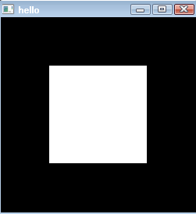
5：注册输入事件处理函数
glutReshapeFunc(void * func(int w,int h)):注册窗口大小改变的事件处理函数
glutKeyboardFunc(void * func(unsigned char key,int x,int y))：键盘事件
glutMouseFunc(void * func(int button,int state,int x,int y))：鼠标按下事件
glutMoveFunc(void * func(int x,int y))：鼠标移动事件
6：绘制三维物体
glutWireCube(GLdouble size): 绘制线框立方体
glutSolidCube(GLdouble size)：绘制实立方体
glutWireSphere(GLdouble radius, GLint slices,GLint stacks)：绘制线框球
glutSolidSphere(GLdouble radius, GLint slices,GLint stacks)：绘制实球
7：演示vc6.0或者vs2010下如何运行范例程序2.1

2.2 几何物体绘制

2.2.1 图形显示控制命令
1： 清空窗口
(1)glClearColor(GLclampf Gred, GLclampf green, GLclampf blue, GLclampf alpha)
说明：参数red, green, blue, alpha为采用RGBA颜色模式下的值。取值范围[0，1]。
(2)glClear(GL_COLOR_BUFFER_BIT )
说明：清空窗口
2：指定颜色
glColor3f (GLfloat red, GLfloat green, GLfloat blue);
说明：三个参数都是0.0~1.0的浮点数。
以下为8种颜色设置值：
glColor3f（0.0，0.0，0.0）；黑色
glColor3f（1.0，0.0，0.0）；红色
glColor3f（0.0，1.0，0.0）；绿色
glColor3f（0.0，0.0，1.0）；兰色
glColor3f（1.0，1.0，0.0）；黄色
glColor3f（1.0，0.0，1.0）；品红色
glColor3f（0.0，1.0，1.0）；青色
glColor3f（1.0，1.0，1.0）；白色
3：强制绘图完成
(1)glFlush(void)
用于强制刷新缓冲，保证绘图命令马上执行，并且在命令发送后立即返回。
(2)glFinish(void)
用于强制刷新缓冲，保证绘图命令马上执行,并且只有在绘制完成后才返回。
这两个函数的区别在于：glFlush:将GL命令队列中的命令发送给显卡并清空命令队列，发送完立即返回；glFinish:将GL命令队列中的命令发送给显卡并清空命令队列，显卡完成这些命令（也就是画完了）后返回。

2.2.2绘制图元
1：定义顶点
在openGL中，所有几何体最终都被描述为一个有序的顶点集合。
使用函数： glVertex{234}{sifd}[v](TYPE coords);
说明：
{234}----指定顶点的维数，2为二维；3为三维；4为四维；
{sifd}----指定点的数据类型：s为短整型精度；i为整型精度；f为浮点精度；d为双精度。
通过选择合适版本，可以用多至4个坐标(x,y,z,w),少到两个坐标(x,y)来制定顶点。没有明确指定z或者w的版本时，OpenGL默认z为0，w为1。
如：
glVertex2s(2,3)；表示一个三维坐标为（2，3，0）的顶点；
glVertex3f(1.0,2.1,3.5)；表示一个三维坐标为（1.0，2.1，3.5）的顶点。
2：程序结构
绘制图形，必须使用一对函数:
glBegin(mode) // 开始绘制
......//指定图元的顶点坐标
glEnd( ); // 结束绘制
glBegin(mode)函数中的参数mode的值有多种选择,便可以绘制出不同的点、线或多边形.
范例：
glBegin(GL_POLYGON);
glVertex2f(0.0,0.0);
glVertex2f(0.0,3.0);
glVertex2f(4.0,3.0);
glVertex2f(6.0,1.5);
glVertex2f(4.0,0.0);
glEnd();
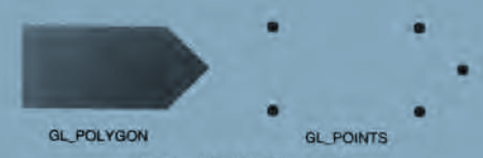
3：绘制点
(1)基本图元选择
在glBegin(mode)函数中的参数mode选择GL_POINTS
(2)确定顶点坐标
使用函数 glVertex*(…)
(3)设定点的大小
使用函数 glPointSize(GLfloat size)
说明:该函数设定渲染点的像素宽度,
参数size必须大于0.0；其默认值为1.0
范例：
glClear(GL_COLOR_BUFFER_BIT); //清屏
glColor3f(1.0f,1.0f,1.0f); //白色
glPointSize(1.0f); //点的大小为一个像素
for(int i=0; i<10; i++) //画一组点
{ glBegin(GL_POINTS);
glVertex3f(20.0f+i*30.0f,50.0f,0.0f);
glEnd( );
}
4：绘制线
(1)线的类型设定
在glBegin(mode)函数中的参数mode选择如下
GL_LINES：线段
GL_LINE_STRIP：折线
GL_LINE_LOOP：闭合线
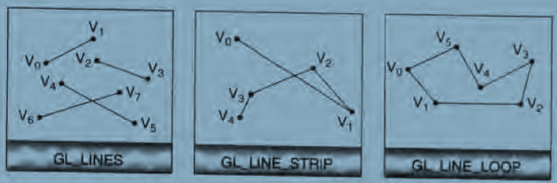
(2)线的宽度设定
void glLineWidth(GLfloat width)
参数width必须大于0.0；其默认值为1.0
(3)线的形状设定
默认为实线，也可以通过函数设定为自定义的点画线。
启用点画模式：glEnalbe(GL_LINE_STIPPLE);
设置点画线形状：void glLineStipple(GLint factor, GLushort pattern)
参数factor:为pattern的扩展倍数，factor的值限制在1到256之间。
参数pattern:是一个16位二进制数。在这个二进制模板中，从最低位开始，0表示不画点，1表示画点。
如：pattern 为0x3f07，二进制表示为：0011 1111 0000 0111，
即是从低位起绘3个象素，不绘5个象素，绘6个象素和不绘2个象素来连成一条线。

范例2.2 绘制点画线：lines.c
#include <GL/glut.h>
#include <stdlib.h>

#define drawOneLine(x1,y1,x2,y2) glBegin(GL_LINES); \
glVertex2f ((x1),(y1)); glVertex2f ((x2),(y2)); glEnd();

void init(void)
{
glClearColor (0.0, 0.0, 0.0, 0.0);
}

void display(void)
{
int i;

glClear (GL_COLOR_BUFFER_BIT);

/* 使用白色绘制所有线段 */
glColor3f (1.0, 1.0, 1.0);

/* 三条线段使用不同的点画模式 */
glEnable (GL_LINE_STIPPLE);

glLineStipple (1, 0x0101); /* dotted */
drawOneLine (50.0, 125.0, 150.0, 125.0);
glLineStipple (1, 0x00FF); /* dashed */
drawOneLine (150.0, 125.0, 250.0, 125.0);
glLineStipple (1, 0x1C47); /* dash/dot/dash */
drawOneLine (250.0, 125.0, 350.0, 125.0);

glDisable (GL_LINE_STIPPLE);
glFlush ();
}

void reshape (int w, int h)
{
glViewport (0, 0, (GLsizei) w, (GLsizei) h);
glMatrixMode (GL_PROJECTION);
glLoadIdentity ();
/* 规定二维视景区域，参数分别为left,right,bottom,top */
gluOrtho2D (0.0, (GLdouble) w, 0.0, (GLdouble) h);
}
int main(int argc, char** argv)
{
glutInit(&argc, argv);
glutInitDisplayMode (GLUT_SINGLE | GLUT_RGB);
glutInitWindowSize (400, 150);
glutInitWindowPosition (100, 100);
glutCreateWindow (argv[0]);
init ();
glutDisplayFunc(display);
glutReshapeFunc(reshape);
glutMainLoop();
return 0;
}
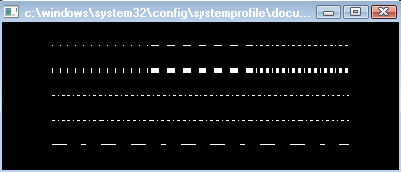
4：绘制多边形
(1)多边形类型选择
GL_TRIANGLES | 单独的一个三角形, 有三个顶点
GL_TRIANGLE_STRIP | 一些连接起来的三角形
GL_TRIANGLE_FAN | 一些三角形, 公用一个顶点
GL_QUADS | 四边形, 有四个顶点
GL_QUAD_STRIP | 连接的四边形
GL_POLYGON | 任意顶点个数的凸边形. 通过 GLU 的相关函数可以创建凹边形
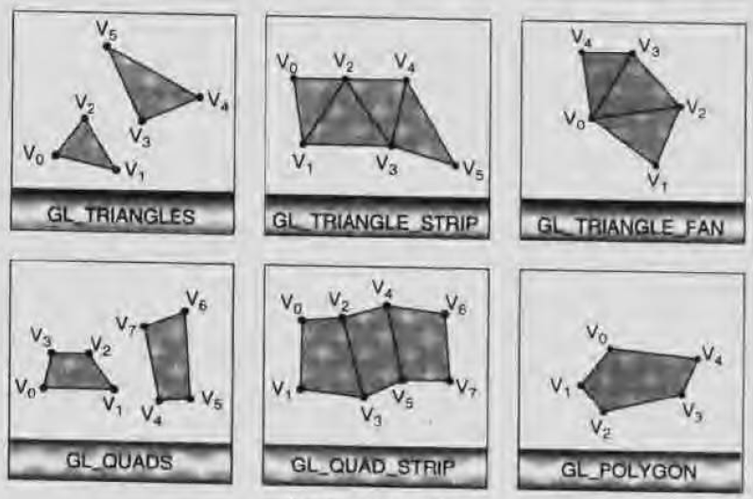
注意：OpenGL多边形的遍布可以交叉，齐次多边形必须是凸的
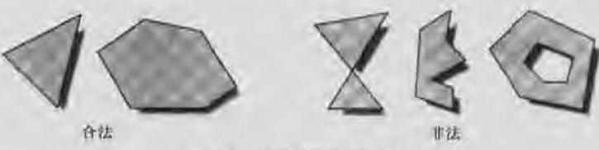
(2)绘制模式设定
void glPolygonMode(GLenum face, GLenum mode)
说明:
face: 取值为:GL_FRONT、GL_BACK、GL_FRONT_AND_BACK 。
mode: 取值为: GL_POINT、GL_LINE、GL_FILL ，
分别表示轮廓点多边形、轮廓线多边形、全填充多边形。
在默认情况下，正面和反面都以填充方式画出。
(3)多边形正面设定
默认情况下，以顶点逆时针顺序绘制的多边形面是正面。也可以通过函数设定
void glFrontFace(GLenum mode)
mode取值为：GL_CCW、GL_CW
其中GL_CCW指顶点逆时针顺序为正面，GL_CW指顶点顺时针顺序为正面。
例如：
// 设置正面为填充模式
glPolygonMode(GL_FRONT, GL_FILL);
// 设置反面为线形模式
glPolygonMode(GL_BACK, GL_LINE);
// 设置逆时针绘制一个正方形
glBegin(GL_POLYGON);
glVertex2f(-0.5f, -0.5f);
glVertex2f(0.0f, -0.5f);
glVertex2f(0.0f, 0.0f);
glVertex2f(-0.5f, 0.0f);
glEnd();
// 设置顺时针绘制一个正方形
glBegin(GL_POLYGON);
glVertex2f(0.0f, 0.0f);
glVertex2f(0.0f, 0.5f);
glVertex2f(0.5f, 0.5f);
glVertex2f(0.5f, 0.0f);
glEnd();
显示效果：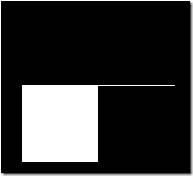
(4)法线向量
法线向量是垂直于表面的向量。OpenGL使用这些向量确定物体顶点吸收多少光。
在平面中，所有点的垂直方向都相同，但是在曲面中，各个点的法线方向可能各不相同。
设置法线向量函数：
void glNormal3{bsidf}(TYPE nx,TYPE ny, TYPE nz);
void glNormal3{bsidf}v(const TYPE *v);
例如：
glBegin(GL_POLYGON);
glNormal3fv(n0);
glVertex3fv(v0);
glNormal3fv(n1);
glVertex3fv(v1);
glNormal3fv(n2);
glVertex3fv(v2);
glNormal3fv(n3);
glVertex3fv(v3);
glEnd();
注意：在进行光照计算是，法线的长度必须为1；如果不为1，则需要调用glEnable(GL_NORMALIZE)使得OpenGL自动调节法线的长度为1。
(5)点画方式设定
默认情况下，使用纯色填充多边形。也可以设置点画模式填充多边形。
点画方式设定方法：
glPolygonStipple(mask)； //设置填充图案
glEnable(GL_POLYGON_STIPPLE); //启动图案
…

glDisable(GL_ POLYGON _STIPPLE); //关闭图案
其中参数mask为一个指向32×32位图的指针，
0表示不画点，1表示画点。

范例2.3 多边形点画模式：polys.c
#include <GL/glut.h>
#include <stdlib.h>

void display(void)
{
GLubyte fly[] = {
0x00, 0x00, 0x00, 0x00, 0x00, 0x00, 0x00, 0x00,
0x03, 0x80, 0x01, 0xC0, 0x06, 0xC0, 0x03, 0x60,
0x04, 0x60, 0x06, 0x20, 0x04, 0x30, 0x0C, 0x20,
0x04, 0x18, 0x18, 0x20, 0x04, 0x0C, 0x30, 0x20,
0x04, 0x06, 0x60, 0x20, 0x44, 0x03, 0xC0, 0x22,
0x44, 0x01, 0x80, 0x22, 0x44, 0x01, 0x80, 0x22,
0x44, 0x01, 0x80, 0x22, 0x44, 0x01, 0x80, 0x22,
0x44, 0x01, 0x80, 0x22, 0x44, 0x01, 0x80, 0x22,
0x66, 0x01, 0x80, 0x66, 0x33, 0x01, 0x80, 0xCC,
0x19, 0x81, 0x81, 0x98, 0x0C, 0xC1, 0x83, 0x30,
0x07, 0xe1, 0x87, 0xe0, 0x03, 0x3f, 0xfc, 0xc0,
0x03, 0x31, 0x8c, 0xc0, 0x03, 0x33, 0xcc, 0xc0,
0x06, 0x64, 0x26, 0x60, 0x0c, 0xcc, 0x33, 0x30,
0x18, 0xcc, 0x33, 0x18, 0x10, 0xc4, 0x23, 0x08,
0x10, 0x63, 0xC6, 0x08, 0x10, 0x30, 0x0c, 0x08,
0x10, 0x18, 0x18, 0x08, 0x10, 0x00, 0x00, 0x08};

GLubyte halftone[] = {
0xAA, 0xAA, 0xAA, 0xAA, 0x55, 0x55, 0x55, 0x55,
0xAA, 0xAA, 0xAA, 0xAA, 0x55, 0x55, 0x55, 0x55,
0xAA, 0xAA, 0xAA, 0xAA, 0x55, 0x55, 0x55, 0x55,
0xAA, 0xAA, 0xAA, 0xAA, 0x55, 0x55, 0x55, 0x55,
0xAA, 0xAA, 0xAA, 0xAA, 0x55, 0x55, 0x55, 0x55,
0xAA, 0xAA, 0xAA, 0xAA, 0x55, 0x55, 0x55, 0x55,
0xAA, 0xAA, 0xAA, 0xAA, 0x55, 0x55, 0x55, 0x55,
0xAA, 0xAA, 0xAA, 0xAA, 0x55, 0x55, 0x55, 0x55,
0xAA, 0xAA, 0xAA, 0xAA, 0x55, 0x55, 0x55, 0x55,
0xAA, 0xAA, 0xAA, 0xAA, 0x55, 0x55, 0x55, 0x55,
0xAA, 0xAA, 0xAA, 0xAA, 0x55, 0x55, 0x55, 0x55,
0xAA, 0xAA, 0xAA, 0xAA, 0x55, 0x55, 0x55, 0x55,
0xAA, 0xAA, 0xAA, 0xAA, 0x55, 0x55, 0x55, 0x55,
0xAA, 0xAA, 0xAA, 0xAA, 0x55, 0x55, 0x55, 0x55,
0xAA, 0xAA, 0xAA, 0xAA, 0x55, 0x55, 0x55, 0x55,
0xAA, 0xAA, 0xAA, 0xAA, 0x55, 0x55, 0x55, 0x55};

glClear (GL_COLOR_BUFFER_BIT);
glColor3f (1.0, 1.0, 1.0);

/* 先绘制一个纯色填充的矩形, */
/* 然后绘制两个点画矩形 */
glRectf (25.0, 25.0, 125.0, 125.0);
glEnable (GL_POLYGON_STIPPLE);
glPolygonStipple (fly);
glRectf (125.0, 25.0, 225.0, 125.0);
glPolygonStipple (halftone);
glRectf (225.0, 25.0, 325.0, 125.0);
glDisable (GL_POLYGON_STIPPLE);

glFlush ();
}

void init (void)
{
glClearColor (0.0, 0.0, 0.0, 0.0);
glShadeModel (GL_FLAT);
}

void reshape (int w, int h)
{
glViewport (0, 0, (GLsizei) w, (GLsizei) h);
glMatrixMode (GL_PROJECTION);
glLoadIdentity ();
gluOrtho2D (0.0, (GLdouble) w, 0.0, (GLdouble) h);
}

int main(int argc, char** argv)
{
glutInit(&argc, argv);
glutInitDisplayMode (GLUT_SINGLE | GLUT_RGB);
glutInitWindowSize (350, 150);
glutCreateWindow (argv[0]);
init ();
glutDisplayFunc(display);
glutReshapeFunc(reshape);
glutMainLoop();
return 0;
}
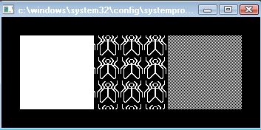
6：绘制规则三维物体函数
在glut和aux中包括一些规则三位物体绘制函数
如aux中包括：
球体： auxWireSphere(r)；auxSolidShere(r)
长方体： auxWireBox(x,y,z); auxSolideBox(x,y,z)
圆柱体： auxWireCylinder(r,h); auxSolidCylinder(r,h)
圆环体： auxWireTorus(r1, r2); auxSolidTorus(r1, r2)
正二十面: auxWireIcosahedron(r); auxSolidIcosahedron(r)
正八面体: auxWireOctahehen(r); auxSolidOctahehen(r)
正四面体: auxWireTetrahedron(r); auxSolidTetrahedron(r)
正十二面体: auxWireDodecahedron(r); auxSolidDodecahedron(r)
圆锥体： auxWireCone(r,h); auxSolidCone(r,h)
茶壶： auxWireTeapot(size); auxSolidTeapot(size)
立方体： auxWireCube(x); auxSolidCube(x)
7: 演示vc6.0或者vs2010下如何运行范例程序2.2, 2.3

2.3 坐标变换

2.3.1 齐次坐标
在空间直角坐标系中，任意一点可用一个三维坐标列向量[x y z]^{T}表示。如果将该点用一个四维坐标的列向量[Hx Hy Hz H]^{T}表示时，则称为齐次坐标表示方法。
在OpenGL中，二维或者三维点全看作三维齐次坐标点来描述，统一作为三维齐次点来处理。其中二维坐标点(x,y)^{T}对应的齐次顶点为(x,y,0.0,1.0)。
齐次点具有下列几个性质：
1）如果实数a非零，则(x, y, x, w)和(ax, ay, az, aw)表示同一个点。
2）三维空间点(x, y, z)的齐次点坐标为(x, y, z, 1.0)，二维平面点(x,y)的齐次坐标为(x, y, 0.0, 1.0)。
3）当w不为零时，齐次点坐标(x, y, z, w)即三维空间点坐标(x/w, y/w, z/w)；当w为零时，齐次点(x, y, z, 0.0)表示此点位于某方向的无穷远处。

为什么要用齐次坐标？
因为在齐次坐标下，很多坐标变换（如旋转、平移、缩放和剪切、透视投影、正交投影等）都可以用一个4*4的变换矩阵来表示。如果v是一个齐次顶点，M是一个4*4变换矩阵，则Mv是经过变换M得到的v的新坐标。

2.3.2 OpenGL坐标变换的基本步骤
OpenGL中的三维笛卡尔坐标系是右手坐标系。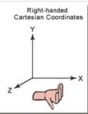，将三维世界坐标系下的图元，绘制在二维平面上的窗口内。需要五个步骤：
1：将被观察图元放置于设定的坐标位置。
2：设定观察点位置、观察角度。
3：设定取景范围及投影模式，将三维齐次坐标转换为一个的规则观察体(x, y, z的范围都是[-1，1])内的三维裁减坐标。
4：从三维裁减坐标中获取投影面上的二维坐标，并记录深度信息。
5：将转换后的二维坐标按照比例转换为窗口内的二维坐标。
这五个步骤分别对应坐标变换的五个步骤：模型变换、视点变换、投影变换、投影除法和视口变换。
坐标变换的示意图如下：
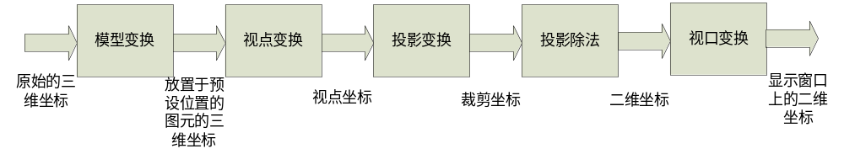

2.3.3 一个简单的例子

范例：2.4 经过变换的立方体 cube.c
#include <GL/glut.h>
#include <stdlib.h>

void init(void)
{
glClearColor (0.0, 0.0, 0.0, 0.0);
glShadeModel (GL_FLAT);
}

void display(void)
{
glClear (GL_COLOR_BUFFER_BIT);
glColor3f (1.0, 1.0, 1.0);
glLoadIdentity (); /* 设置单位阵 */
gluLookAt (0.0, 0.0, 5.0, 0.0, 0.0, 0.0, 0.0, 1.0, 0.0); /* 设置视点 */
glScalef (1.0, 2.0, 1.0); /* 设置模型变换矩阵 */
glutWireCube (1.0); /* 绘制线框立方体 */
glFlush ();
}

void reshape (int w, int h)
{
glViewport (0, 0, (GLsizei) w, (GLsizei) h); /* 设置视口信息 */
glMatrixMode (GL_PROJECTION); /* 选择投影矩阵 */
glLoadIdentity ();
glFrustum (-1.0, 1.0, -1.0, 1.0, 1.5, 20.0); /* 设置透视投影变换矩阵 */
glMatrixMode (GL_MODELVIEW); /* 选择模型视点矩阵 */
}

int main(int argc, char** argv)
{
glutInit(&argc, argv);
glutInitDisplayMode (GLUT_SINGLE | GLUT_RGB);
glutInitWindowSize (500, 500);
glutInitWindowPosition (100, 100);
glutCreateWindow (argv[0]);
init ();
glutDisplayFunc(display);
glutReshapeFunc(reshape);
glutMainLoop();
return 0;
}
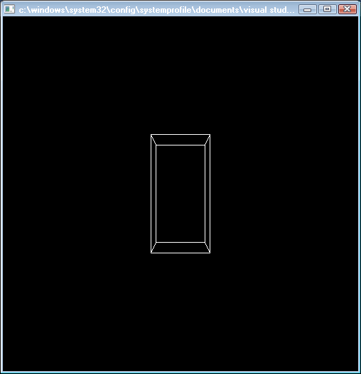

2.3.4 矩阵操作
1：设定将要使用的哪个矩阵对象
模型变换、视点变换和投影变换中均涉及矩阵操作，OpenGL针对不同用途，有若干个矩阵对象可供使用，在进行相关变换时需要设定将要使用哪个矩阵。
函数: glMatrixMode(mode)
说明：参数mode指定后续矩阵操作的对象是哪个
GL_MODELVIEW：模型视图变换矩阵
GL_PROJECTION：投影变换矩阵
2：设定当前使用的矩阵对象的内容为单位阵
函数: glLoadIdentity( )
说明：该函数当前使用的矩阵对象为一个4×4单位矩阵。
3：矩阵操作的先后顺序
坐标变换的实际变换顺序与制定的顺序相反。如：
glMaxtrixMode(GL_MODELVIEW)
glLoadIdentity()
glMultiMatrixf(T) //矩阵相乘
glMultiMaxtrix(R)
glBegin(GL_POINTS)
glVertex3fv(v);
glEnd();
顶点的变换后的坐标为T*R*v。
又如：
glMaxtrixMode(GL_MODELVIEW)
glLoadIdentity()
glRotate(90.0，0.0，0.0，1.0) //旋转
glScale(1.5,0.5,1.0) //缩放
glBegin(GL_POINTS)
glVertex3fv(v);
glEnd();
顶点先缩放后旋转。

2.3.5 模型变换
模型变换前需要先指定后续矩阵操作的对象是模型视图变换矩阵，即需要调用语句glMatrixMode(GL_MODELVIEW)。
1：平移
函数: glTranslatef (x, y, z)
说明：参数x，y，z分别指定平移向量的x，y和z方向的坐标值。
2：旋转
函数: glRotatef (angle, x, y, z)
说明：参数angle指定逆时针旋转角度；
参数x,y,z分别指定旋转向量的x，y和z方向的坐标值。
3：缩放
使用函数: glScalef ( x, y, z )
说明：参数x,y,z分别指定沿x，y和z方向的缩放因子。
例子：书p57页
void Draw_triangle(void)
{
glBegin(GL_TRIANGLES);
glVertex3f(1.0f,0.0f,0.0f);
glVertex3f(0.0f,1.0f,0.0f);
glVertex3f(-1.0f,0.0f,0.0f);
glEnd();
}
glMatrixMode(GL_MODELVIEW);
glLoadIdentity();
glColor3f(1.0,1.0,1.0);
Draw_ triangle();

glEnable(GL_LINE_STIPPLE);
glLineStipple(1,0xf0f0);
glLoadIdentity();
glTranslatef(-2.0,0.0,0.0);
Draw_ triangle();

glLineStipple(1,0xf00f);
glLoadIdentity();
glScalef(1.5,0.5,1.0);
Draw_ triangle();

glLineStipple(1,0x8888);
glLoadIdentity();
glRotate(90.0, 0.0, 0.0, 1.0);
Draw_ triangle();

glDisable(GL_LINE_STIPPLE);
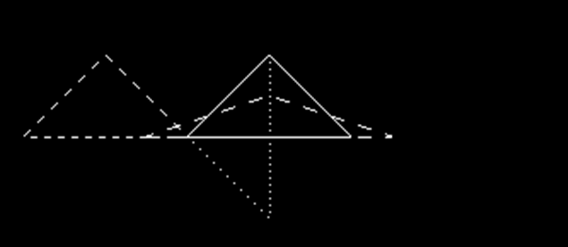

2.3.6 视点变换
视点变换前需要先指定后续矩阵操作的对象是模型视图变换矩阵，即需要调用语句glMatrixMode(GL_MODELVIEW)。
注意：
1：视点变换语句必须在模型变换语句之前书写。
2：视点默认位置位于原点，朝向z轴负方向，y轴位向上的方向。
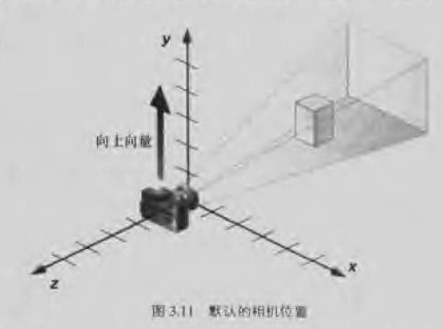
函数：void gluLookAt(GLdouble eyex,GLdouble eyey,GLdouble eyez,
GLdouble centerx,GLdouble centery,GLdouble centerz,
GLdouble upx,GLdouble upy,GLdouble upz);
第一组eyex, eyey,eyez 视点在世界坐标的位置
第二组centerx,centery,centerz视线上的任意一点的坐标，表明视线朝向。
第三组upx,upy,upz视点向上的方向

例如：gluLookAt (1, 0, 0, 1, 0, -1, 0, 1, 0 )，视点位置(0,0,0),视线朝向为从视点位置到点(1,0,-1)的方向，视点向上的方向为y轴正方向。
示意图绘制。
注意：经过模型变换和视点变换后，坐标转化为视点坐标系，视点坐标系为右手坐标系，视点的朝向为z轴负向。

2.3.7 投影变换
投影变换前需要先指定后续矩阵操作的对象是投影变换矩阵然后设置当前矩阵为单位阵，即需要先调用语句glMatrixMode(GL_PROJECTION)，然后再调用glLoadIdentity（）；

1：透视投影
(1) glFrustum(left,right,bottom,top,near,far);
参数示意图：
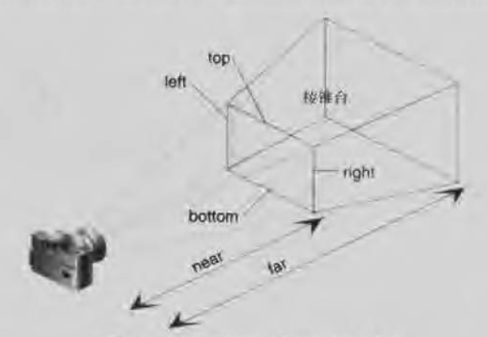
(2)gluPerspective(fovy,aspect,near,far);
参数示意图：
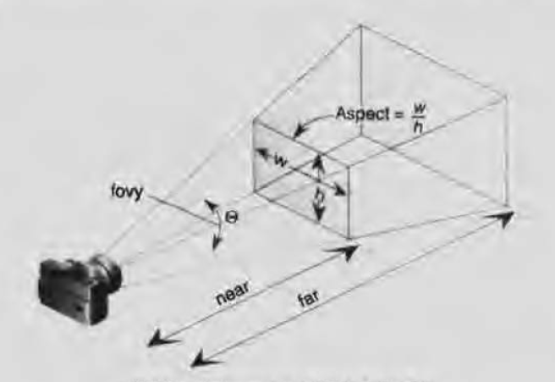
2：正交投影
glOrtho(GLdouble left, GLdouble right, GLdouble bottom,
GLdouble top, GLdouble near, GLdouble far);
说明：参数(left,bottom,-near)和(right,top,-near)指定近剪切面的左下角和右上角坐标。
参数near和far表示视点与近剪切面和远剪切面的距离。 参数恒为正。
示意：
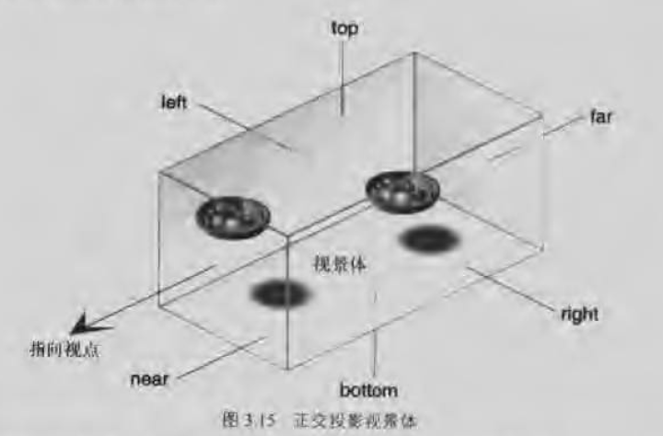

2.3.8 视口变换
用于在窗口中指定一个用于显示图像的像素矩形。
函数：glViewPort(GLint x,GLint y,GLsizei width,GLsizei height);
说明：参数(x,y)指定视口的左下角在窗口中的坐标，其中窗口左下角为(0,0)点；
参数(width,height)为视口的尺寸。
默认情况下视口充满整个窗口。

2.3.9 矩阵堆栈
OpenGL的矩阵堆栈指的就是内存中专门用来存放矩阵数据的某块特殊区域，该区域的提供的栈操作。
函数：void glPushMatrix(void);
说明：将当前选定的矩阵复制后存入矩阵堆栈的栈顶中。
函数：void glPopMatrix(void);
说明：将矩阵堆栈栈顶的矩阵的值读入当前的选定的矩阵中，然后将矩阵堆栈的栈顶元素删除。
举例：下面的代码将push和pop去掉后，则会显示两个三角形，否则只显示一个三角形。
void Draw_triangle(void)
{
glMatrixMode(GL_MODELVIEW);
glLoadIdentity();
glPushMatrix();
glTranslatef(-2.0,0.0,0.0);
glBegin(GL_TRIANGLES);
glVertex3f(1.0f,0.0f,0.0f);
glVertex3f(0.0f,1.0f,0.0f);
glVertex3f(-1.0f,0.0f,0.0f);
glPopMatrix();
glEnd();
glTranslatef(-2.0,0.0,0.0);
glBegin(GL_TRIANGLES);
glVertex3f(1.0f,0.0f,0.0f);
glVertex3f(0.0f,1.0f,0.0f);
glVertex3f(-1.0f,0.0f,0.0f);
glEnd();
}

范例2.5 太阳系 planet.c
#include <GL/glut.h>
#include <stdlib.h>

static int year = 0, day = 0;

void init(void)
{
glClearColor (0.0, 0.0, 0.0, 0.0);
glShadeModel (GL_FLAT);
}

void display(void)
{
glClear (GL_COLOR_BUFFER_BIT);
glColor3f (1.0, 1.0, 1.0);

glPushMatrix();
glutWireSphere(1.0, 20, 16); /* draw sun */
glRotatef ((GLfloat) year, 0.0, 1.0, 0.0);
glTranslatef (2.0, 0.0, 0.0);
glRotatef ((GLfloat) day, 0.0, 1.0, 0.0);
glutWireSphere(0.2, 10, 8); /* draw smaller planet */
glPopMatrix();
glutSwapBuffers();
}

void reshape (int w, int h)
{
glViewport (0, 0, (GLsizei) w, (GLsizei) h);
glMatrixMode (GL_PROJECTION);
glLoadIdentity ();
gluPerspective(60.0, (GLfloat) w/(GLfloat) h, 1.0, 20.0);
glMatrixMode(GL_MODELVIEW);
glLoadIdentity();
gluLookAt (0.0, 0.0, 5.0, 0.0, 0.0, 0.0, 0.0, 1.0, 0.0);
}

void keyboard (unsigned char key, int x, int y)
{
switch (key) {
case 'd':
day = (day + 10) % 360;
glutPostRedisplay();
break;
case 'D':
day = (day - 10) % 360;
glutPostRedisplay();
break;
case 'y':
year = (year + 5) % 360;
glutPostRedisplay();
break;
case 'Y':
year = (year - 5) % 360;
glutPostRedisplay();
break;
case 27:
exit(0);
break;
default:
break;
}
}

int main(int argc, char** argv)
{
glutInit(&argc, argv);
glutInitDisplayMode (GLUT_DOUBLE | GLUT_RGB);
glutInitWindowSize (500, 500);
glutInitWindowPosition (100, 100);
glutCreateWindow (argv[0]);
init ();
glutDisplayFunc(display);
glutReshapeFunc(reshape);
glutKeyboardFunc(keyboard);
glutMainLoop();
return 0;
}
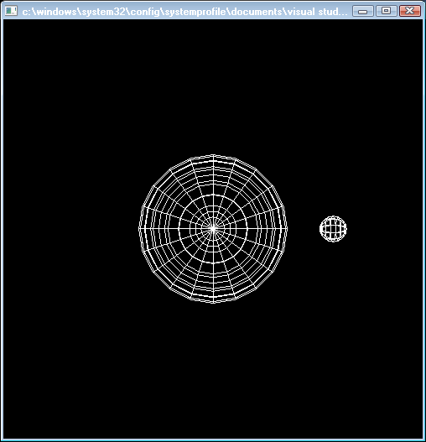
作业：
1：尝试添加行星，每颗行星有多颗卫星。
2：尝试将行星的中心轴倾斜。

第3讲 真实感图形绘制技术_光照与材质

3.1 颜色

3.1.1 RGB颜色模型
RGB模型:由三原色RGB (红，绿，蓝)构成, R、G、B的取值范围均是0.0-1.0，0.0表示最小强度，1.0表示最大强度。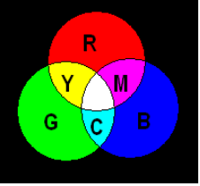
八种颜色的RGB分量，在RGB模型下的值如下所示：
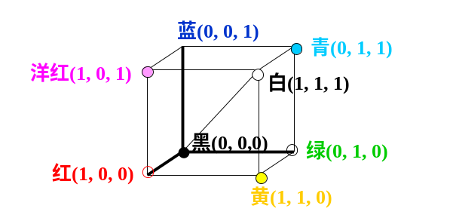
在RGBA模式下中指定颜色：
函数: glColor3f (r, g, b)， glColor4f (r, g, b, a)
说明：参数r,g,b分别指定当前颜色的红、绿、蓝值；a指定当前颜色的alpha值。
如函数 glColor3f(1.0,0.0,0.0),是红色； glColor3f(1.0,1.0,1.0),是白色

3.1.2指定着色模式
使用函数: glShadeModel (mode)
说明：参数mode指定一种着色模式，可取单一着色模式GL_FLAT和光滑着色模式GL_SMOOTH。
单一着色模式：使用图元中某个顶点的颜色来渲染整个图元。
光滑着色模式：1：独立地处理图元中各个顶点的颜色
2：线段上各点的颜色将根据两个顶点的颜色通过插值得到。
3：多边形内部区域的颜色将根据所有顶点的颜色插值得到。
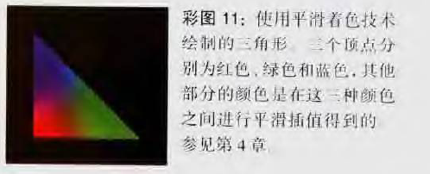

范例3.1 使用光滑着色模式绘制一个三角形：smooth.c
#include <GL/glut.h>
#include <stdlib.h>

void init(void)
{
glClearColor (0.0, 0.0, 0.0, 0.0);
glShadeModel (GL_SMOOTH);
}

void triangle(void)
{
glBegin (GL_TRIANGLES);
glColor3f (1.0, 0.0, 0.0);
glVertex2f (5.0, 5.0);
glColor3f (0.0, 1.0, 0.0);
glVertex2f (25.0, 5.0);
glColor3f (0.0, 0.0, 1.0);
glVertex2f (5.0, 25.0);
glEnd();
}

void display(void)
{
glClear (GL_COLOR_BUFFER_BIT);
triangle ();
glFlush ();
}

void reshape (int w, int h)
{
glViewport (0, 0, (GLsizei) w, (GLsizei) h);
glMatrixMode (GL_PROJECTION);
glLoadIdentity ();
if (w <= h)
gluOrtho2D (0.0, 30.0, 0.0, 30.0 * (GLfloat) h/(GLfloat) w);
else
gluOrtho2D (0.0, 30.0 * (GLfloat) w/(GLfloat) h, 0.0, 30.0);
glMatrixMode(GL_MODELVIEW);
}

void keyboard(unsigned char key, int x, int y)
{
switch (key) {
case 27:
exit(0);
break;
}
}

int main(int argc, char** argv)
{
glutInit(&argc, argv);
glutInitDisplayMode (GLUT_SINGLE | GLUT_RGB);
glutInitWindowSize (500, 500);
glutInitWindowPosition (100, 100);
glutCreateWindow (argv[0]);
init ();
glutDisplayFunc(display);
glutReshapeFunc(reshape);
glutKeyboardFunc (keyboard);
glutMainLoop();
return 0;
}
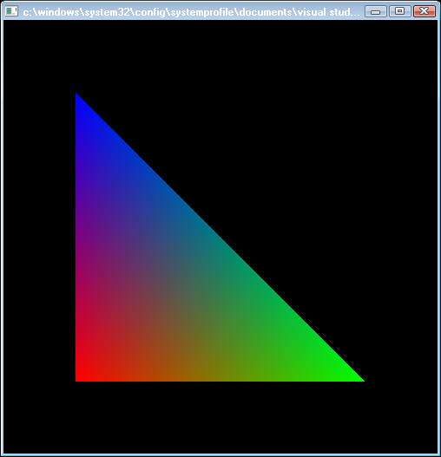

3.2隐藏面消除
将实体被遮掩的部分排除（不绘制，不显示）称为隐藏面消除。
最简单的方法是采用深度缓存（z缓存）。
1：深度值的范围
在默认情况下，深度缓存中深度值（z值）的范围在0.0到1.0之间。
函数：glDepthRange (nearNormDepth, farNormalDepth)
作用：将深度值的范围变为nearNormDepth到farNormalDepth之间。
2：深度比较方式
在默认情况下，待绘制点的z值小于深度缓存中对应位置的值，则绘制该点并更新深度深度缓存中对应位置的值为绘制点的z值，否则不绘制该点，且不更新深度缓存中对应位置的值。
函数：void glDepthFunc(Glenum func)
作用：指定用于深度测试的比较函数。
参数func的值可以为GL_NEVER（没有处理）、GL_ALWAYS（处理所有）、GL_LESS（小于）、GL_LEQUAL（小于等于）、GL_EQUAL（等于）、GL_GEQUAL（大于等于）、GL_GREATER（大于）或GL_NOTEQUAL（不等于），其中默认值是GL_LESS。
3：深度缓存初始化
首先设置深度缓存的初始值，调用函数：glClearDepth (1.0)，表示初始的深度为无穷远；然后调用函数：glClear(GL_DEPTH_BUFFER_BIT)，表示用深度初始值初始化深度缓存。
4：启用深度测试
在默认情况下，深度测试不启用，启用深度测试：glEnable(GL_DEPTH_TEST)。
5：设置窗口中包含深度缓存
在glut库中需要调用glutInitDisplayMode(GLUT_DEPTH|…)

范例：3.2绘制两个三角形，查看启用和不启用深度缓存的效果
#include <GL/glut.h>
#include <stdlib.h>
void display(void)
{
glClearColor(0.0f,0.0f,0.0f,0.0f);
glClear (GL_COLOR_BUFFER_BIT );
//glClearDepth(1.0);
//glClear (GL_COLOR_BUFFER_BIT | GL_DEPTH_BUFFER_BIT);
//绘制一个红色三角形，z轴位置为-1.0f
glColor3f (1.0, 0.0, 0.0);
glBegin(GL_POLYGON);
glVertex3f(-0.5f, -0.3f,-1.0f);
glVertex3f(0.5f, -0.3f,-1.0f);
glVertex3f(0.0f, 0.4f,-1.0f);
glEnd();
//绘制一个蓝色的倒立三角形，z轴位置为-2.0f
glColor3f (0.0, 0.0, 1.0);
glBegin(GL_POLYGON);
glVertex3f(-0.5f, 0.3f,-2.0f);
glVertex3f(0.0f, -0.4f,-2.0f);
glVertex3f(0.5f, 0.3f,-2.0f);
glEnd();
glFlush ();
}
void reshape (int w, int h)
{
glViewport (0, 0, (GLsizei) w, (GLsizei) h);
glMatrixMode (GL_PROJECTION);
glLoadIdentity ();
glOrtho(-1.0, 1.0, -1.0, 1.0,0.0, 10.0);
}
int main(int argc, char** argv)
{
glutInit(&argc, argv);
glutInitDisplayMode (GLUT_SINGLE | GLUT_RGB| GLUT_DEPTH);
glutInitWindowSize (400, 400);
glutInitWindowPosition (100, 100);
glutCreateWindow (argv[0]);
//glEnable(GL_DEPTH_TEST) ;//启用深度测试
glutDisplayFunc(display);
glutReshapeFunc(reshape);
glutMainLoop();
return 0;
}
不启用深度测试：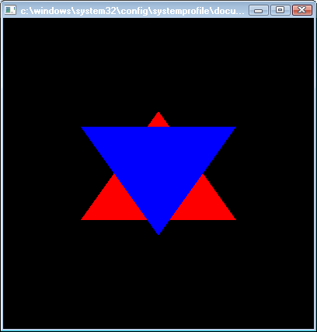
启用深度测试：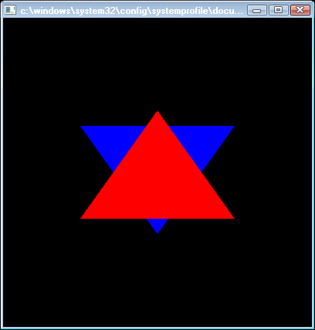

3.3光照和材质基本概念

3.3.1 光照的类型
1：环境光
定义：环境光是经过环境多次散射，无法确定其方向的光。
特点：环境光照射到表面时，将沿各个方向均匀地散射。
2：散射光
定义：来自同一方向的光。
特点：散射光到达表面后，将沿各个方向均匀地散射。
3：镜面反射光
定义：来自于特定方向且被反射到特定方向的光。
4：发射光
定义：物体自身发出的光
特点：物体表面的发射光增加了物体的亮度，但是不会给整个场景增加光线。
5：光照的颜色
由RGB三个分量表示光照的颜色，每个分量的最大值为1.0，最小值为0.0。
如：RGB的值都为1.0 ，表示最亮的白光；如果都为0.5，光线颜色还是白色，只不过亮度只有原来的一半，因此看起来是白色的；如果R=G=1，而B=0，则光线为黄色。

3.3.2 材质的颜色
OpenGL光照模型中，材质拥有对环境光、散射光和镜面反射光的反射率。反射率由RGB三个分量表示，分别表示材质对相应颜色的光线的反射比例，最大值为1.0，最小值为0.0。
比如，材质对散射光的反射率R=1，G=0.5，B=0，表示它将散射光中的红色全部反射，反射散射光中的一半绿色，而不反射散色光中的蓝色。
环境光和散射光的反射率通常决定了材质的颜色。

3.3.3 添加光照渲染的例子
在场景中添加光照的步骤如下：
1：为物体的每个顶点定义法线向量，这些法线决定了物体相对于光源的朝向。
2：创建和选择一个或多个光源，并设置光源的位置。
3：创建和选择光照模型，它定义了全局环境光的等级(level)和观察点的实际位置(用于光照计算)
4：设置场景中物体的材质属性。

范例3.3 绘制一个光照球体：light.c
#include <GL/glut.h>
#include <stdlib.h>

void init(void)
{
GLfloat mat_specular[] = { 1.0, 1.0, 1.0, 1.0 };
GLfloat mat_shininess[] = { 50.0 };
GLfloat light_position[] = { 1.0, 1.0, 1.0, 0.0 };

glClearColor (0.0, 0.0, 0.0, 0.0);
glShadeModel (GL_SMOOTH);

glMaterialfv(GL_FRONT, GL_SPECULAR, mat_specular);
glMaterialfv(GL_FRONT, GL_SHININESS, mat_shininess);
glLightfv(GL_LIGHT0, GL_POSITION, light_position);

glEnable(GL_LIGHTING);
glEnable(GL_LIGHT0);
glEnable(GL_DEPTH_TEST);
}

void display(void)
{
glClear (GL_COLOR_BUFFER_BIT | GL_DEPTH_BUFFER_BIT);
glutSolidSphere (1.0, 20, 16);
glFlush ();
}

void reshape (int w, int h)
{
glViewport (0, 0, (GLsizei) w, (GLsizei) h);
glMatrixMode (GL_PROJECTION);
glLoadIdentity();
if (w <= h)
glOrtho (-1.5, 1.5, -1.5*(GLfloat)h/(GLfloat)w,
1.5*(GLfloat)h/(GLfloat)w, -10.0, 10.0);
else
glOrtho (-1.5*(GLfloat)w/(GLfloat)h,
1.5*(GLfloat)w/(GLfloat)h, -1.5, 1.5, -10.0, 10.0);
glMatrixMode(GL_MODELVIEW);
glLoadIdentity();
}

void keyboard(unsigned char key, int x, int y)
{
switch (key) {
case 27:
exit(0);
break;
}
}

int main(int argc, char** argv)
{
glutInit(&argc, argv);
glutInitDisplayMode (GLUT_SINGLE | GLUT_RGB | GLUT_DEPTH);
glutInitWindowSize (500, 500);
glutInitWindowPosition (100, 100);
glutCreateWindow (argv[0]);
init ();
glutDisplayFunc(display);
glutReshapeFunc(reshape);
glutKeyboardFunc(keyboard);
glutMainLoop();
return 0;
}
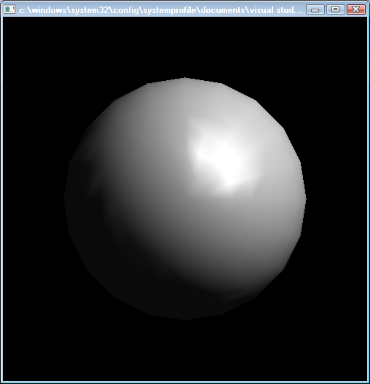

3.4创建光源
创建光源的函数原型如下：
void glLight{if}(GLenum light, GLenum pname, TYPE param);
void glLight{if}v(GLenum light, GLenum pname, TYPE* param);
参数说明：
1) light: 创建由参数light指定的光源，它可以是GL_LIGHT0, GL_LIGHT1, …GL_LIGHT7。
2) pname: 光源属性。
3) param：表示pname属性将要设置的值。
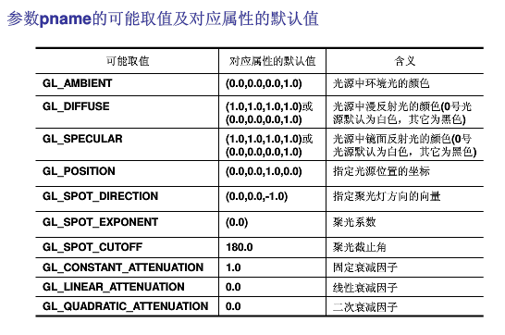

3.4.1设置光源颜色
三个与光源颜色有关的属性：GL_AMBIENT,GL_DIFFUSE,GL_SPECULAR。
默认颜色见上表。
例：将环境光指定为蓝色
GLfloat light_ambient[] = {0.0,0.0,1.0,1.0};
glLightfv(GL_LIGHT0,GL_AMBIENT,light_ambient);

3.4.2设置光源位置
定向光源：光源位置离场景无穷远，位置的第四个分量设为0，前三个分量表示光源的方向
定位光源：光源位置离场景有限远，位置的第四个分量非0，前三个分量表示光源的位置。
例：
设置一个定向光源
GLfloat light_position[] = {1.0,1.0,1.0,0.0};
glLightfv(GL_LIGHT0,GL_POSITION,light_position);

注意：调用glLight*()来指定光源的位置或方向时，将使用当前的模型视点矩阵对位置和方向变换，并将变换结果存储为视点坐标系下的坐标。
例：静止光源
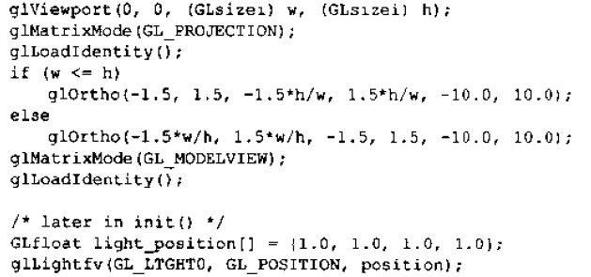

范例3.4 使用模型变换来移动光源：movelight.c
#include <GL/glut.h>
#include <stdlib.h>

static int spin = 0;

/* Initialize material property, light source, lighting model,
* and depth buffer.
*/
void init(void)
{
glClearColor (0.0, 0.0, 0.0, 0.0);
glShadeModel (GL_SMOOTH);
glEnable(GL_LIGHTING);
glEnable(GL_LIGHT0);
glEnable(GL_DEPTH_TEST);
}

/* Here is where the light position is reset after the modeling
* transformation (glRotated) is called. This places the
* light at a new position in world coordinates. The cube
* represents the position of the light.
*/
void display(void)
{
GLfloat position[] = { 0.0, 0.0, 1.5, 1.0 };

glClear (GL_COLOR_BUFFER_BIT | GL_DEPTH_BUFFER_BIT);
glPushMatrix ();
gluLookAt (0.0, 0.0, 5.0, 0.0, 0.0, 0.0, 0.0, 1.0, 0.0);

glPushMatrix ();
glRotated ((GLdouble) spin, 1.0, 0.0, 0.0);
glLightfv (GL_LIGHT0, GL_POSITION, position);

glTranslated (0.0, 0.0, 1.5);
glDisable (GL_LIGHTING);
glColor3f (0.0, 1.0, 1.0);
glutWireCube (0.1);
glEnable (GL_LIGHTING);
glPopMatrix ();

glutSolidTorus (0.275, 0.85, 8, 15);
glPopMatrix ();
glFlush ();
}

void reshape (int w, int h)
{
glViewport (0, 0, (GLsizei) w, (GLsizei) h);
glMatrixMode (GL_PROJECTION);
glLoadIdentity();
gluPerspective(40.0, (GLfloat) w/(GLfloat) h, 1.0, 20.0);
glMatrixMode(GL_MODELVIEW);
glLoadIdentity();
}

void mouse(int button, int state, int x, int y)
{
switch (button) {
case GLUT_LEFT_BUTTON:
if (state == GLUT_DOWN) {
spin = (spin + 30) % 360;
glutPostRedisplay();
}
break;
default:
break;
}
}

void keyboard(unsigned char key, int x, int y)
{
switch (key) {
case 27:
exit(0);
break;
}
}

int main(int argc, char** argv)
{
glutInit(&argc, argv);
glutInitDisplayMode (GLUT_SINGLE | GLUT_RGB | GLUT_DEPTH);
glutInitWindowSize (500, 500);
glutInitWindowPosition (100, 100);
glutCreateWindow (argv[0]);
init ();
glutDisplayFunc(display);
glutReshapeFunc(reshape);
glutMouseFunc(mouse);
glutKeyboardFunc(keyboard);
glutMainLoop();
return 0;
}
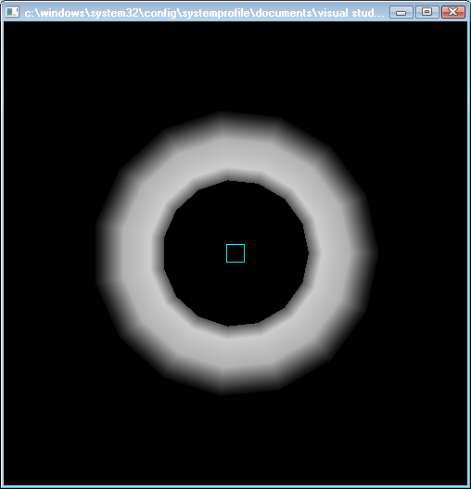

范例3.5随视点一起移动的光源,视点沿着y轴转动
#include <GL/glut.h>
#include <stdlib.h>
#include <math.h>
#define j2h(x) (3.1415926*(x)/180.0)

static GLint theta = 0;

void init(void)
{
glClearColor (0.0, 0.0, 0.0, 0.0);
glShadeModel (GL_SMOOTH);
glEnable(GL_LIGHTING);
glEnable(GL_LIGHT0);
glEnable(GL_DEPTH_TEST);
}

void display(void)
{
GLfloat position[] = { 0.0, 0.0, 1.5, 1.0 };

glClear (GL_COLOR_BUFFER_BIT | GL_DEPTH_BUFFER_BIT);
glPushMatrix ();
gluLookAt (0.0, 0.0, 5.0, 0.0, 0.0, 0.0, 0.0, 1.0, 0.0);

glPushMatrix ();
glLightfv (GL_LIGHT0, GL_POSITION, position);

glTranslated (0.0, 0.0, 1.5);
glDisable (GL_LIGHTING);
glColor3f (0.0, 1.0, 1.0);
glutWireCube (0.1);
glEnable (GL_LIGHTING);
glPopMatrix ();

glPopMatrix();

glPushMatrix ();
gluLookAt (5*sin(j2h(theta)), 0, 5.0*cos(j2h(theta)), 0.0, 0.0, 0.0, 0.0, 1.0, 0.0);
glutSolidTorus (0.275, 0.85, 8, 15);
glPopMatrix ();
glFlush ();
}

void reshape (int w, int h)
{
glViewport (0, 0, (GLsizei) w, (GLsizei) h);
glMatrixMode (GL_PROJECTION);
glLoadIdentity();
gluPerspective(40.0, (GLfloat) w/(GLfloat) h, 1.0, 20.0);
glMatrixMode(GL_MODELVIEW);
glLoadIdentity();

}

void mouse(int button, int state, int x, int y)
{
switch (button) {
case GLUT_LEFT_BUTTON:
if (state == GLUT_DOWN) {
theta = (theta + 30) % 360;
glutPostRedisplay();
}
break;
default:
break;
}
}

void keyboard(unsigned char key, int x, int y)
{
switch (key) {
case 27:
exit(0);
break;
}
}

int main(int argc, char** argv)
{
glutInit(&argc, argv);
glutInitDisplayMode (GLUT_SINGLE | GLUT_RGB | GLUT_DEPTH);
glutInitWindowSize (500, 500);
glutInitWindowPosition (100, 100);
glutCreateWindow (argv[0]);
init ();
glutDisplayFunc(display);
glutReshapeFunc(reshape);
glutMouseFunc(mouse);
glutKeyboardFunc(keyboard);
glutMainLoop();
return 0;
}
_

3.4.3 设置光源衰减参数
对于定向光源，禁用衰减。对于定位光源，可以设置衰减参数。
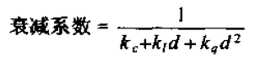
其中：d为光源位置与顶点之间的距离；
k_{c} = GL_CONSTANT_ATTENUATION;
k_{l} = GL_LINEAR_ATTENUATION;
k_{q} = GL_QUADRATIC_ATTENUATION;
默认情况下k_{c} = 1.0, k_{l}和k_{q}都为0。
注意：环境光、散射光、镜面反射光的贡献是衰减的。只有发射光和全局环境光不会衰减。

3.4.4设置聚光灯属性
1：GL_SPOT_CUTOFF
含义：聚光灯椎体顶角的一半
例：将聚光灯椎体顶角设为90度
glLightf(GL_LIGHT0,GL_SPOT_CUTOFF,45.0);
2：GL_SPOT_DIRECTION
含义：聚光灯方向
例：
GLfloat spot_direction[] = {-1.0,-1.0,0.0};
glLightfv(Gl_LIGHT0,GL_SPOT_DIRECTION,spot_direction);
注意：和光源位置一样，将使用当前的模型视点矩阵对方向进行变换，并将变换结果存储为视点坐标系下的坐标。
3：GL_SPOT_EXPONENT
含义：聚光指数，影响光线的聚集程度，聚光指数越大，光源的聚集效果越高。

3.5设置光照模型属性
应用函数glLightModel*()指定光照模型的所有属性。
void glLightModel{if}(GLenum pname, TYPE param);
void glLightModel{if}v(GLenum pname, TYPE *param);
参数pname指定要设置的光照模型属性。
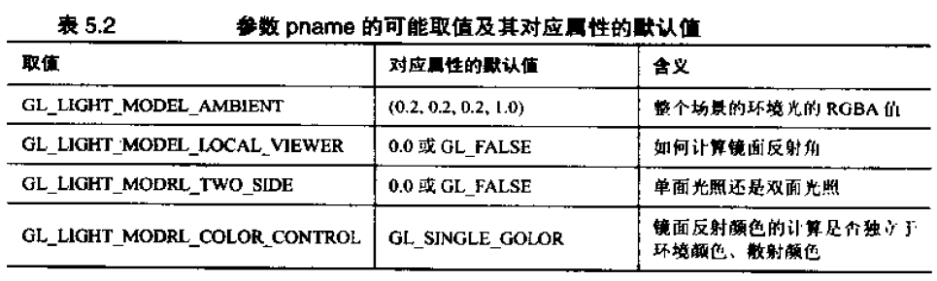

3.5.1设置全局环境光
设置参数GL_LIGHT_MODEL_AMBIENT如下：
GLfloat lmodel_ambient[]={0.2,0.2,0.2,1.0};
glLightModelfv(GL_LIGHT_MODEL_AMBIENT,lmodel_ambient);
上述代码将产生少量的白色环境光。即使场景中没有其他任何光源，也可以看到场景中的物体。

3.5.2设置近视点还是无穷远视点
视点的位置影响镜面反射区的计算。一个特定顶点的镜面反射亮度，取决于该顶点的法线、顶点相对光源的方向以及顶点相对视点的方向。
视点在无穷远情况下，计算和渲染会很方便。
视点在近视点时，光照的效果会更真实，但其计算性能会下降。
视点的默认值是设置在无穷远处，下面的代码是如何将视点设置为近视点的例子：
glLightModeli(GL_LIGHT_MODEL_LOCAL_VIEW,GL_TRUE);
该函数将视点置于视点坐标系中的（0，0，0）点。如果要将视点设置为无穷远，参数为GL_FALSE。
注意：该设置并不会移动视点，只是在计算光照时，作出了某种假设，以利于提高计算性能。

3.5.3双面光照
如果一个物体被切开，其内表面可见，必须定义光照条件，使内表面被照亮。
设置双面光照的代码：
glLightModeli(GL_LIGHT_MODEL_TOW_SIDE,GL_TRUE);
参数GL_FALSE可将双面光照关闭。

3.5.4辅助镜面反射颜色
光照计算后，要加纹理映射，这时计算好的镜面光可能会失去作用，这时需调用下列代码：
glLightModeli(GL_LIGHT_MODEL_COLOR_CONTROL,GL_SEPARATE_SPECULAR_COLOR);
解释：OpenGL将对镜面颜色的应用分离计算。对每个顶点，光照产生了两种颜色，一是主颜色，它由所有的非镜面光照成分组成；另一种是从属颜色，它是所有镜面光照成分的和。在纹理映射期间，仅把主颜色和纹理颜色结合起来。在纹理操作之后，在主颜色和纹理颜色之和的结果上再加上从属颜色。
如果要恢复默认设置，将属性值设为GL_SINGLE_COLOR即可。

3.5.5启用光照
在不启用光照时：OpenGL将使用当前颜色绘制顶点。
在启用光照后：OpenGL使用光照、材质、材质等计算顶点颜色。
启用函数：
glEnable(GL_LIGHTING)；
指定了光源参数后，需要明确启用每个已定义的光源，如下列代码：
glEnable（GL_LIGHT0）;

3.6 指定材质属性
物体的材质属性包括：环境颜色、散射颜色、镜面反射颜色、光洁度和发射光的颜色。
函数：void glMaterial{if}(GLenum face, GLenum pname, TYPE param);
void glMaterial{if}v(GLenum face, GLenum pname, TYPE *param);
参数说明：
face：可以取值：GL_FRONT、GL_BACK、GL_FRONT_AND_BACK，
表示材料属性应用于物体的哪个表面。
pname：材质属性标识符。
param：材质属性的值。它可以是指向数组的指针（在矢量形式下），也可以是属性值本身（在非矢量形式下）。
参数名 | 默认值 | 含义
GL_ AMBIENT | (0.2,0.2,0.2,1.0) | 材质的环境颜色
GL_ DIFFUSE | (0.8,0.8,0.8,1.0) | 材质的散射颜色
GL_ AMBIENT_DIFFUSE |  | 材质的背景颜色和散射颜色
GL_ SPECULAR | (0.0,0.0,0.0,1.0) | 材质的镜面反射颜色
GL_ SHININESS | 0.0 | 镜面反射参数
GL_ EMISSION | (0.0,0.0,0.0,1.0) | 材质的辐射光颜色
GL_ COLOR_INDEXES | (0,1,1) | 材质的颜色索引值

3.6.1散射光反射率和环境光反射率
属性：GL_ AMBIENT、GL_ DIFFUSE。
在现实世界中，其散射光与环境光通常是同样颜色的。利用属性GL_ AMBIENT_DIFFUSE。例如：
GLfloat mat_amb_diff[]={0.1,0.5.0.8,1.0};
glMaterialfv(GL_FRONT_AND_BACK,GL_AMBIENT_AND_DIFFUSE,mat_amb_diff);

3.6.2镜面光反射
环境光和散射光的反射不同，观察者所看到的镜面反射依赖于视点的位置-沿着反射光的方向亮度最高。
属性GL_SPECULAR：设置反射光的反射率
属性GL_SHININESS：设置高亮区域的大小和亮度，
GL_SHININESS的取值范围为[0.0，128]：数值越大，高亮区域越小、亮度越高。
例如：
GLfloat mat_specular[] = {1.0,1.0,1.0,1.0};
GLfloat low_shininess[] = {5.0};
glMaterialfv(GL_FRONT, GL_SPECULAR,mat_specular);
glMaterialfv(GL_FRONT, GL_ SHININESS, low_shininess);

3.6.3发射光颜色
可以模拟场景中的发光体，但必须注意此时物体并不是一个光源。
场景中的其他物体不会被其照亮，因此为了更真实地模拟场景中的实际光源，除了指定材料的发射光特性外，还必须在此物体处创建相应的光源。
例子：
Glfloat mat_emission[]={0.3,0.2,0.2,0.0};
glMaterialfv(GL_FRONT,GL_EMISSION,mat_emission);

3.6.4 设置材质属性的例子

范例3.6 使用不同的材质属性 material.c

void display(void)
{
GLfloat no_mat[] = { 0.0, 0.0, 0.0, 1.0 };
GLfloat mat_ambient[] = { 0.7, 0.7, 0.7, 1.0 };
GLfloat mat_ambient_color[] = { 0.8, 0.8, 0.2, 1.0 };
GLfloat mat_diffuse[] = { 0.1, 0.5, 0.8, 1.0 };
GLfloat mat_specular[] = { 1.0, 1.0, 1.0, 1.0 };
GLfloat no_shininess[] = { 0.0 };
GLfloat low_shininess[] = { 5.0 };
GLfloat high_shininess[] = { 100.0 };
GLfloat mat_emission[] = {0.3, 0.2, 0.2, 0.0};

glClear(GL_COLOR_BUFFER_BIT | GL_DEPTH_BUFFER_BIT);

/* draw sphere in first row, first column
* diffuse reflection only; no ambient or specular
*/
glPushMatrix();
glTranslatef (-3.75, 3.0, 0.0);
glMaterialfv(GL_FRONT, GL_AMBIENT, no_mat);
glMaterialfv(GL_FRONT, GL_DIFFUSE, mat_diffuse);
glMaterialfv(GL_FRONT, GL_SPECULAR, no_mat);
glMaterialfv(GL_FRONT, GL_SHININESS, no_shininess);
glMaterialfv(GL_FRONT, GL_EMISSION, no_mat);
glutSolidSphere(1.0, 16, 16);
glPopMatrix();

/* draw sphere in first row, second column
* diffuse and specular reflection; low shininess; no ambient
*/
glPushMatrix();
glTranslatef (-1.25, 3.0, 0.0);
glMaterialfv(GL_FRONT, GL_AMBIENT, no_mat);
glMaterialfv(GL_FRONT, GL_DIFFUSE, mat_diffuse);
glMaterialfv(GL_FRONT, GL_SPECULAR, mat_specular);
glMaterialfv(GL_FRONT, GL_SHININESS, low_shininess);
glMaterialfv(GL_FRONT, GL_EMISSION, no_mat);
glutSolidSphere(1.0, 16, 16);
glPopMatrix();

/* draw sphere in first row, third column
* diffuse and specular reflection; high shininess; no ambient
*/
glPushMatrix();
glTranslatef (1.25, 3.0, 0.0);
glMaterialfv(GL_FRONT, GL_AMBIENT, no_mat);
glMaterialfv(GL_FRONT, GL_DIFFUSE, mat_diffuse);
glMaterialfv(GL_FRONT, GL_SPECULAR, mat_specular);
glMaterialfv(GL_FRONT, GL_SHININESS, high_shininess);
glMaterialfv(GL_FRONT, GL_EMISSION, no_mat);
glutSolidSphere(1.0, 16, 16);
glPopMatrix();

/* draw sphere in first row, fourth column
* diffuse reflection; emission; no ambient or specular reflection
*/
glPushMatrix();
glTranslatef (3.75, 3.0, 0.0);
glMaterialfv(GL_FRONT, GL_AMBIENT, no_mat);
glMaterialfv(GL_FRONT, GL_DIFFUSE, mat_diffuse);
glMaterialfv(GL_FRONT, GL_SPECULAR, no_mat);
glMaterialfv(GL_FRONT, GL_SHININESS, no_shininess);
glMaterialfv(GL_FRONT, GL_EMISSION, mat_emission);
glutSolidSphere(1.0, 16, 16);
glPopMatrix();

glFlush();
}
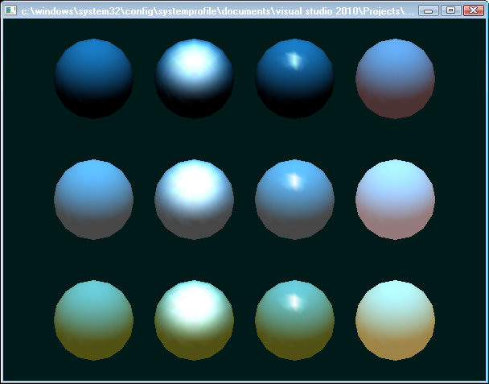

3.6.5 颜色材质模式
也可以使用函数glColorMaterial()来设置材质属性。
函数：void glColorMaterial(GLenum face,GLenum mode)
face取值：GL_FRONT、GL_BACK、GL_FRONT_AND_BACK
mode取值：GL_ AMBIENT、GL_ DIFFUSE、GL_SPECULAR和GL_AMBIENT_AND_DIFFUSE。
功能：根据glColor*()指定的颜色修改当前材质反射率。
还需要开启该功能：glEnable(GL_COLOR_MATERIAL)。
例：
glEnable(GL_COLOR_MATERIAL);
glColorMaterial(GL_FRONT,GL_DIFFUSE);
/*修改散射光反射率*/
glColor3f(0.2,0.5,0.8);
/*绘制一些物体*/
glColorMaterial(GL_FRONT,GL_SPECULAR);
/*修改镜面光反射率*/
glColor3f(0.9,0.0,0.2);
/*绘制一些物体*/
glDiable(GL_COLOR_MATERIAL);

范例：3.7 使用glColorMaterial() colormat.c
#include <GL/glut.h>
#include <stdlib.h>

GLfloat diffuseMaterial[4] = { 0.5, 0.5, 0.5, 1.0 };

/* Initialize material property, light source, lighting model,
* and depth buffer.
*/
void init(void)
{
GLfloat mat_specular[] = { 1.0, 1.0, 1.0, 1.0 };
GLfloat light_position[] = { 1.0, 1.0, 1.0, 0.0 };

glClearColor (0.0, 0.0, 0.0, 0.0);
glShadeModel (GL_SMOOTH);
glEnable(GL_DEPTH_TEST);
glMaterialfv(GL_FRONT, GL_DIFFUSE, diffuseMaterial);
glMaterialfv(GL_FRONT, GL_SPECULAR, mat_specular);
glMaterialf(GL_FRONT, GL_SHININESS, 25.0);
glLightfv(GL_LIGHT0, GL_POSITION, light_position);
glEnable(GL_LIGHTING);
glEnable(GL_LIGHT0);

glColorMaterial(GL_FRONT, GL_DIFFUSE);
glEnable(GL_COLOR_MATERIAL);
}

void display(void)
{
glClear(GL_COLOR_BUFFER_BIT | GL_DEPTH_BUFFER_BIT);
glutSolidSphere(1.0, 20, 16);
glFlush ();
}

void reshape (int w, int h)
{
glViewport (0, 0, (GLsizei) w, (GLsizei) h);
glMatrixMode (GL_PROJECTION);
glLoadIdentity();
if (w <= h)
glOrtho (-1.5, 1.5, -1.5*(GLfloat)h/(GLfloat)w,
1.5*(GLfloat)h/(GLfloat)w, -10.0, 10.0);
else
glOrtho (-1.5*(GLfloat)w/(GLfloat)h,
1.5*(GLfloat)w/(GLfloat)h, -1.5, 1.5, -10.0, 10.0);
glMatrixMode(GL_MODELVIEW);
glLoadIdentity();
}

void mouse(int button, int state, int x, int y)
{
switch (button) {
case GLUT_LEFT_BUTTON:
if (state == GLUT_DOWN) {
diffuseMaterial[0] += 0.1;
if (diffuseMaterial[0] > 1.0)
diffuseMaterial[0] = 0.0;
glColor4fv(diffuseMaterial);
glutPostRedisplay();
}
break;
case GLUT_MIDDLE_BUTTON:
if (state == GLUT_DOWN) {
diffuseMaterial[1] += 0.1;
if (diffuseMaterial[1] > 1.0)
diffuseMaterial[1] = 0.0;
glColor4fv(diffuseMaterial);
glutPostRedisplay();
}
break;
case GLUT_RIGHT_BUTTON:
if (state == GLUT_DOWN) {
diffuseMaterial[2] += 0.1;
if (diffuseMaterial[2] > 1.0)
diffuseMaterial[2] = 0.0;
glColor4fv(diffuseMaterial);
glutPostRedisplay();
}
break;
default:
break;
}
}
int main(int argc, char** argv)
{
glutInit(&argc, argv);
glutInitDisplayMode (GLUT_SINGLE | GLUT_RGB | GLUT_DEPTH);
glutInitWindowSize (500, 500);
glutInitWindowPosition (100, 100);
glutCreateWindow (argv[0]);
init ();
glutDisplayFunc(display);
glutReshapeFunc(reshape);
glutMouseFunc(mouse);
glutMainLoop();
return 0;
}

第4讲 真实感图形绘制技术_图和纹理

4.1 位图
位图是由0和1组成的阵列。

4.1.1 当前光栅位置
当前光栅位置确定将要绘制的位图或图像的原点。
1：函数：void glRasterPos{234}{sifd}(TYPE x, TYPE y, TYPE z, TYPE w)
void glRasterPos{234}{sifd}v(TYPE *coords)
说明：设置当前光栅位置，xyzw为世界坐标系中的光栅位置的坐标。
注意：使用glRasterPos2*()时，z默认为0，w默认为1；
2：函数：void glWindowPos{23}{sifd}(TYPE x, TYPE y, TYPE z);
void glWindowPos {23}{sifd}v(TYPE *coords);
说明：设置当前光栅位置，xy为窗口坐标。
注意：z会映射为深度值，具体方式为：当z小于等于0时，映射为nearNormDepth，当z大于等于1时，映射为farNormDepth，否则线性映射到区间（nearNormDepth，farNormDepth）之间。其中nearNormDepth和farNormDepth分别为GL_DEPTH_RANGE中的近端值和远端值。

4.1.2 绘制位图
函数： void glBitmap(GLsizei width, GLsizei height, GLfloat x0,
GLfloat y0, GLfloat xi,GLfloat yi， const GLubyte* bitmap);
说明：
width和height：指定了以像素为单位的位图的宽和高。
x0，y0：定义了当前光栅位置相对于位图左下角的位置。
xi，yi：绘制位图后，当前光栅位置的x和y坐标的增加值。
bitmap：是指向位图图像的指针。位图数据从最下面一行开始存储，每行的位数必须是8的倍数。每一位代表一个像素。如果位图的宽度非8的倍数，则需要在位图数据中添加0，以凑足8的倍数个位数。如：
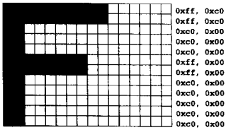
Bitmap指向的数据依次为0xc0, 0x00, 0xc0, 0x00, 0xc0, 0x00, 0xc0, 0x00, 0xc0, 0x00, 0xff, 0x00, 0xff, 0x00, 0xc0, 0x00, 0xc0, 0x00, 0xc0, 0x00, 0xff, 0xc0, 0xff, 0xc0
注意：
当设置bitmap为NULL时，仅仅修改当前光栅的位置，不会绘制任何东西。

范例4.1 绘制一个位图化字符drawf.c
#include <GL/glut.h>
#include <stdlib.h>

GLubyte rasters[24] = {
0xc0, 0x00, 0xc0, 0x00, 0xc0, 0x00, 0xc0, 0x00, 0xc0, 0x00,
0xff, 0x00, 0xff, 0x00, 0xc0, 0x00, 0xc0, 0x00, 0xc0, 0x00,
0xff, 0xc0, 0xff, 0xc0};

void init(void)
{
glPixelStorei (GL_UNPACK_ALIGNMENT, 1);
glClearColor (0.0, 0.0, 0.0, 0.0);
}

void display(void)
{
glClear(GL_COLOR_BUFFER_BIT);
glColor3f (1.0, 1.0, 1.0);
glRasterPos2i (20, 20);
glBitmap (10, 12, 0.0, 0.0, 11.0, 0.0, rasters);
glBitmap (10, 12, 0.0, 0.0, 11.0, 0.0, rasters);
glBitmap (10, 12, 0.0, 0.0, 11.0, 0.0, rasters);
glFlush();
}

void reshape(int w, int h)
{
glViewport(0, 0, (GLsizei) w, (GLsizei) h);
glMatrixMode(GL_PROJECTION);
glLoadIdentity();
glOrtho (0, w, 0, h, -1.0, 1.0);
glMatrixMode(GL_MODELVIEW);
}

void keyboard(unsigned char key, int x, int y)
{
switch (key) {
case 27:
exit(0);
}
}

/* Main Loop
* Open window with initial window size, title bar,
* RGBA display mode, and handle input events.
*/
int main(int argc, char** argv)
{
glutInit(&argc, argv);
glutInitDisplayMode(GLUT_SINGLE | GLUT_RGB);
glutInitWindowSize(100, 100);
glutInitWindowPosition(100, 100);
glutCreateWindow(argv[0]);
init();
glutReshapeFunc(reshape);
glutKeyboardFunc(keyboard);
glutDisplayFunc(display);
glutMainLoop();
return 0;
}
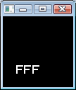

4.1.3 位图颜色
位图的颜色由GL_CURRENT_RASTER_COLOR的值决定。该值由调用函数glRasterPos*()时的当前颜色确定。
例：
glColor3f(1.0,1.0,1.0);
glRasterPos3fv(position);
glColor3f(1.0,0.0,0.0);
glBitmap(……);
图像是白色的。因为调用函数glRasterPos3fv()时，GL_CURRENT_RASTER_COLOR被设置为白色，第二次调用函数glColor3f()修改了用于渲染几何体的GL_CURRENT_COLOR,但用于渲染位图的颜色没变。

4.2 图像读取、写入、复制
图像可以包含颜色信息，如在每个像素中存储RGBA颜色等。

4.2.1从帧缓存中读取一个矩形像素阵列
函数: void glReadPixels(Glint x, Glint y, GLsizei width, GLsizei height, GLenum format, GLenum type, GLvoid *pixels)

说明：
（x，y）: 用于定义图像矩阵区域左下角坐标;
wdth和height: 描述图像的宽和高;
Format: 指明了要读取的像素数据的格式，见下表；
Type: 指明了每一元素的数据类型，见下表；
Pixels: 是指向图像数据数组的指针。
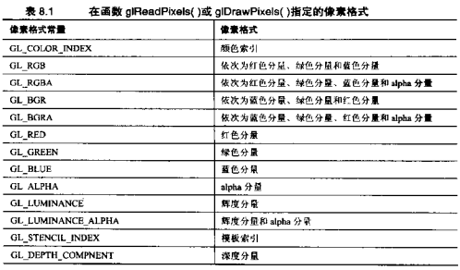
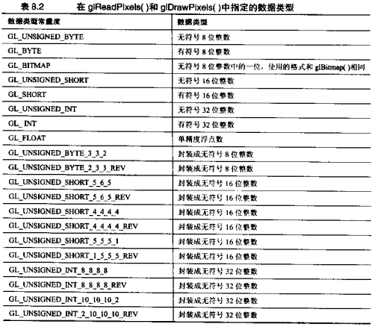
注意：
1： 如要指定帧缓存，需要在调用glReadPixels()之前调用函数glReadBuffer(GLenum mode);其中参数有GL_FRONT等。使用单缓存时，mode的默认值为GL_FRONT；使用双缓存时，mode的默认值为GL_BACK。
2： 对于图像中的每个像素，将根据分配给每个分量值的位数对其进行缩放，例如，如果读取的红色分量是一个0.0~1.0的浮点数，并将其存储为无符号字节，将只保留8位精度，虽然在帧缓存中用于红色分量的空间不止8位。GL_UNSIGNED_SHORT和GL_UNSIGNED_INT的精度分别是16位和32位；而GL_BYTE、GL_SHORT、GL_INT的精度分别是7、15和31位。
3： 如果指定的数据类型是封装性数据类型，每种数据类型都只适用于特定的像素格式，如下表所示。其中封装类型中有后缀_REV表示分量按照相反的顺序排列。
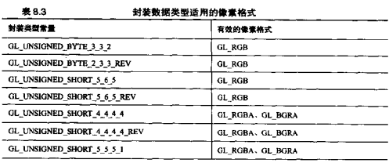
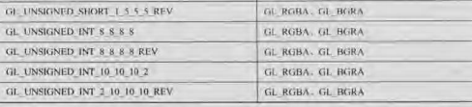

4.2.2将内存中的像素阵列写入到帧缓存中
函数: void glDrawPixels(GLsizei width, GLsizei height, GLenum format, GLenum type, const GLvoid *pixels)
说明：绘制一个大小为width*height的矩形像素阵列，矩形像素阵列的左下角位于当前光栅位置。参数format和type的含义与glReadPixes（）具有相同的意义。如果当前的光栅位置是无效的，则不执行任何操作，光栅位置仍无效。
注意：
1： 和glReadPixes类似，可以用函数指定具体使用哪个帧缓存。指定要写入的帧缓存的函数：void glDrawBuffer(GLenum mode),参数mode的可能取值位GL_FRONT等。默认值与glReadBuffer一样。
2： 当设置bitmap为NULL时，仅仅修改当前光栅的位置，不会绘制任何东西。

4.2.3在帧缓存中复制像素阵列
函数: void glCopyPixels(Glint x, Glint y, GLsizei width, GLsizei height, GLenum buffer)
说明：此函数从帧缓存矩形区域中拷贝像素数据，该帧缓存矩形的左下角为（x，y），尺寸为width和height。数据被拷贝到一个新的矩形区域内，左下角坐标由当前光栅位置指定。参数buffer可以是GL_COLOR、GL_STENCIL或GL_DEPTH。
注意：函数glReadBuffer()和glDrawBuffer()分别指定了glCopyPixels()将读取哪个缓存和写入哪个缓存。

范例4.2 glDrawPixels()的用法
#define checkImageWidth 64
#define checkImageHeight 64
GLubyte checkImage[checkImageHeight][checkImageWidth][3];

static GLdouble zoomFactor = 1.0;
static GLint height;

void makeCheckImage(void)
{
int i, j, c;

for (i = 0; i < checkImageHeight; i++) {
for (j = 0; j < checkImageWidth; j++) {
c = ((((i&0x8)==0)^((j&0x8))==0))*255;
checkImage[i][j][0] = (GLubyte) c;
checkImage[i][j][1] = (GLubyte) c;
checkImage[i][j][2] = (GLubyte) c;
}
}
}

void init(void)
{
glClearColor (0.0, 0.0, 0.0, 0.0);
glShadeModel(GL_FLAT);
makeCheckImage();
glPixelStorei(GL_UNPACK_ALIGNMENT, 1);
}

void display(void)
{
glClear(GL_COLOR_BUFFER_BIT);
glRasterPos2i(0, 0);
glDrawPixels(checkImageWidth, checkImageHeight, GL_RGB,
GL_UNSIGNED_BYTE, checkImage);
glFlush();
}

4.3 图像处理流水线
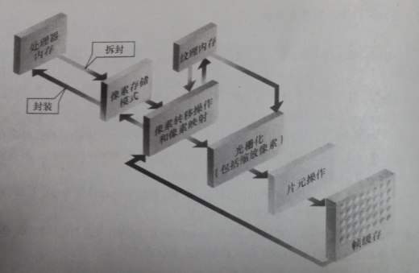

4.3.1控制像素存储模式
像素的存储模式包括：字节的存储顺序，字节数据高低位的顺序，字节边界对齐方式等。
函数：void glPixelStore{if}(GLenum pname, TYPE param)
说明：pname为设置的参数名称，param为参数的取值。
pname（参数名） | 类型 | 初始值 | 取值范围
GL_PACK_SWAP_BYTES，GL_UNPACK_SWAP_BYTES | boolean | false | true or false
GL_PACK_LSB_FIRST，GL_UNPACK_LSB_FIRST | boolean | false | true or false
GL_PACK_ROW_LENGTH，GL_UNPACK_ROW_LENGTH | integer | 0 | 0
GL_PACK_IMAGE_HEIGHT，  GL_UNPACK _IMAGE_HEIGHT | integer | 0 | 0
GL_PACK_SKIP_ROWS，GL_UNPACK _SKIP_ROWS | integer | 0 | 0
GL_PACK_SKIP_PIXELS，GL_UNPACK_SKIP_PIXELS | integer | 0 | 0
GL_PACK_SKIP_IMAGES，GL_UNPACK_SKIP_IMAGES | integer | 0 | 0
GL_PACK_ALIGNMENT，GL_UNACK_ALIGNMENT | integer | 4 | 1, 2, 4, or 8
其中：GL_PACK开头参数名表示像素的封装即将像素数据写入内存的方式。
GL_UNPACK开头参数名表示像素的拆封：从内存中读取像素数据的方式。
参数名称解释：
1：*SWAP_BYTES
变换字节排列顺序。如果应用程序需要渲染在其他计算机上创建的图像，而这两台计算机的字节排列顺序不同，可以使用*SWAP_BYTES来变换字节排列顺序。
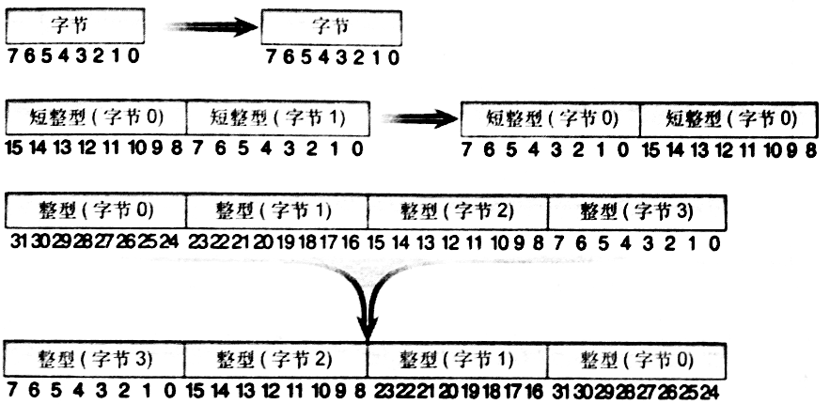
2：*LSB_FIRST
第一位（左边一位）为最低有效位。仅当绘制或读取位图（1位图像）时，该参数才起作用。如*LSB_FIRST的值为FALSE，要读取的字节为0x31,则结果将为{0，0，1，1，0，0，0，1}；如果*LSB_FIRST的值为TRUE，结果将为{1，0，0，0，1，1，0，0}。
3：*ALIGNMENT
边界对齐的字节数。如：位图（1位图像）的行长为75，*ALIGNMENT为4，每行需要75/8个字节。由于12是大于75/8的最小的4的倍数，因此每行将占用12字节的内存。同理，如果*ALIGNMENT为1，上例中的每行将占用10个字节。
4：*ROW_LENGTH
指定内存中图像矩阵的每行的像素个数。当内存中的矩阵像素阵列的列数大于要读取的子矩形时，需要指定该参数。参数值为0（默认值），表示列数相同。
5：*SKIP_ROWS
指定读取子矩阵时，需要跳过的行数。
6：*SKIP_PIXELS
指定读取子矩阵时，需要跳过的列数。
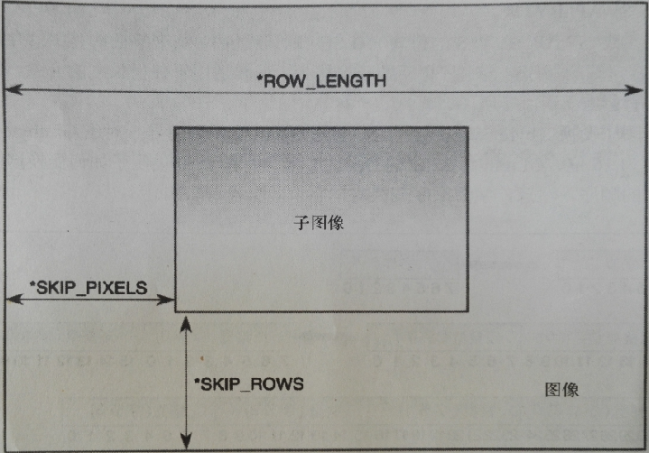
7：*IMAGE_HEIGHT和*SKIP_IMAGES
只影响三维纹理的定义和查询。

4.3.2像素转移操作
在从内存到帧缓存传递图像数据时，或者从帧缓存到内存传递数据时，OpenGL可以对像素执行各种操作。例如，颜色分量的范围可以改变—红色分量本应在0.0到1.0之间，有时可能希望改变这些值范围。在像素到帧缓存的传递过程中，这些转换称为像素传递转换
函数：void glPixelTransfer{if}(GLenum pname, TYPE param)
说明：pname为设置的参数名称，param为参数的取值。
具体参数名及其取值见下表
.
pname（参数名） | 类型 | 默认值 | 有效范围
GL_MAP_COLOR | boolean | false | true/false
GL_MAP_STENCIL | boolean | false | true/false
GL_INDEX_SHIFT | integer | 0 | -
GL_INDEX_OFFSET | integer | 0 | -
GL_RED_SCALE | float | 1 | -
GL_GREEN_SCALE | float | 1 | -
GL_BLUE_SCALE | float | 1 | -
GL_ALPHA_SCALE | float | 1 | -
GL_DEPTH_SCALE | float | 1 | -
GL_RED_BIAS | float | 0 | -
GL_GREEN_BIAS | float | 0 | -
GL_BLUE_BIAS | float | 0 | -
GL_ALPHA_BIAS | float | 0 | -
GL_DEPTH_BIAS | float | 0 | -
GL_POST_COLOR_MATRIX_RED_SCALE | float | 1 | -
GL_POST_COLOR_MATRIX_GREEN_SCALE | float | 1 | -
GL_POST_COLOR_MATRIX_BLUE_SCALE | float | 1 | -
GL_POST_COLOR_MATRIX_ALPHA_SCALE | float | 1 | -
GL_POST_COLOR_MATRIX_RED_BIAS | float | 0 | -
GL_POST_COLOR_MATRIX_GREEN_BIAS | float | 0 | -
GL_POST_COLOR_MATRIX_BLUE_BIAS | float | 0 | -
GL_POST_COLOR_MATRIX_ALPHA_BIAS | float | 0 | -
GL_POST_CONVOLUTION_RED_SCALE | float | 1 | -
GL_POST_CONVOLUTION_GREEN_SCALE | float | 1 | -
GL_POST_CONVOLUTION_BLUE_SCALE | float | 1 | -
GL_POST_CONVOLUTION_ALPHA_SCALE | float | 1 | -
GL_POST_CONVOLUTION_RED_BIAS | float | 0 | -
GL_POST_CONVOLUTION_GREEN_BIAS | float | 0 | -
GL_POST_CONVOLUTION_BLUE_BIAS | float | 0 | -
GL_POST_CONVOLUTION_ALPHA_BIAS | float | 0 | -

参数解释：
1：仅仅当OpenGL支持图像处理子集时，才能使用参数GL_POST_COLOR_MATRIX_*和GL_POST_CONVOLUTION_*。
2：将参数GL_MAP_COLOR和GL_MAP_STENCIL设置为TRUE时，可启用映射功能。映射相关的操作在下一小节介绍。
3：可以对红色、蓝色、绿色、alpha、深度分量、索引进行缩放(SCALE)和偏移(BIAS)。

例子：
//分配存储空间
pModifiedBytes = (GLbyte *)malloc(iWidth * iHeight);

// 根据NSTC标准对颜色进行调整
glPixelTransferf(GL_RED_SCALE, 0.3f);
glPixelTransferf(GL_GREEN_SCALE, 0.59f);
glPixelTransferf(GL_BLUE_SCALE, 0.11f);

// 把像素读取到缓冲区(上面的调整将生效)
glReadPixels(0,0,iWidth, iHeight, GL_LUMINANCE, GL_UNSIGNED_BYTE, pModifiedBytes);

// 把颜色调整恢复为正常
glPixelTransferf(GL_RED_SCALE, 1.0f);
glPixelTransferf(GL_GREEN_SCALE, 1.0f);
glPixelTransferf(GL_BLUE_SCALE, 1.0f);

4.3.3像素映射
所有的颜色分量、颜色索引和模板索引在放入屏幕内存（帧缓存）之前，都可以通过表查询进行修改。
函数：void glPixelMap{ui us f}v(GLenum map, Glint mapsize, const TYPE *values)
说明：map为映射表名称，mapsize为映射项的个数，values为映射项的值。
注意：
映射名称 | 索引 | 值
GL_PIXEL_MAP_I_TO_I | 颜色索引 | 颜色索引
GL_PIXEL_MAP_S_TO_S | 模板索引 | 模板索引
GL_PIXEL_MAP_I_TO_R | 颜色索引 | R
GL_PIXEL_MAP_I_TO_G | 颜色索引 | G
GL_PIXEL_MAP_I_TO_B | 颜色索引 | B
GL_PIXEL_MAP_I_TO_A | 颜色索引 | A
GL_PIXEL_MAP_R_TO_R | R | R
GL_PIXEL_MAP_G_TO_G | G | G
GL_PIXEL_MAP_B_TO_B | B | B
GL_PIXEL_MAP_A_TO_A | A | A
1：可以调用函数glGetIntegerv()获悉计算机支持的像素映射表的大小，使用参数GL_MAX_PIXEL_MAP_TABLE可以获悉所有像素映射表的最大大小；使用参数GL_PIXEL_MAP_*_TO_*_SIZE可以获悉指定的映射表的大小。
2：对于存储在索引为颜色索引或模板索引的6个映射表，其大小必须为2的幂；对于其他4个RGBA映射表，其大小可以为1到GL_MAX_PIXEL_MAP_TABLE。
例:
//颜色翻转
invertMap[0] = 1.0f;
for(i = 1; i < 256; i++)
invertMap[i] = 1.0f - (1.0f / 255.0f * (GLfloat)i);
glPixelMapfv(GL_PIXEL_MAP_R_TO_R, 255, invertMap);
glPixelMapfv(GL_PIXEL_MAP_G_TO_G, 255, invertMap);
glPixelMapfv(GL_PIXEL_MAP_B_TO_B, 255, invertMap);
glPixelTransferi(GL_MAP_COLOR, GL_TRUE);

4.3.4缩放和翻转图像
在应用像素存储模式和像素转换操作之后，图像和位图进行了光栅化操作。通常图像中的每个像素对应写入屏幕上的一个像素。但是，OpenGL也提供了命令glPixelZoom()，用以对图像进行任意的放大和缩小，甚至将图像翻转过来。
函数：void glPixeZoom(GLfloat zoomx，GLfloat zoomy)
说明：该函数在x和y方向上，设置了每一次像素写操作的放大和缩小因子。zoomx和zoomy的默认值为1.0。如果它们的值都是2.0，每个图像像素就被画到4个屏幕像素上去。
注意：缩放因子为负数时，将绕当前光栅位置反射缩放后的图像。
例：
glPixelZoom(-1.0f,-1.0f);
glRasterPos2i(iWidth,iHeight);
glDrawPixels(iWidth,iHeight,GL_RGB,GL_UNSIGNED_BYTE,image);
上述代码片段会在屏幕上显示一个翻转的image图像。

范例4.3绘制、复制和缩放像素数据image.c
#include <GL/glut.h>
#include <stdlib.h>
#include <stdio.h>

/* Create checkerboard image */
#define checkImageWidth 64
#define checkImageHeight 64
GLubyte checkImage[checkImageHeight][checkImageWidth][3];

static GLdouble zoomFactor = 1.0;
static GLint height;

void makeCheckImage(void)
{
int i, j, c;

for (i = 0; i < checkImageHeight; i++) {
for (j = 0; j < checkImageWidth; j++) {
c = ((((i&0x8)==0)^((j&0x8))==0))*255;
checkImage[i][j][0] = (GLubyte) c;
checkImage[i][j][1] = (GLubyte) c;
checkImage[i][j][2] = (GLubyte) c;
}
}
}

void init(void)
{
glClearColor (0.0, 0.0, 0.0, 0.0);
glShadeModel(GL_FLAT);
makeCheckImage();
glPixelStorei(GL_UNPACK_ALIGNMENT, 1);
}

void display(void)
{
glClear(GL_COLOR_BUFFER_BIT);
glRasterPos2i(0, 0);
glDrawPixels(checkImageWidth, checkImageHeight, GL_RGB,
GL_UNSIGNED_BYTE, checkImage);
glFlush();
}

void reshape(int w, int h)
{
glViewport(0, 0, (GLsizei) w, (GLsizei) h);
height = (GLint) h;
glMatrixMode(GL_PROJECTION);
glLoadIdentity();
gluOrtho2D(0.0, (GLdouble) w, 0.0, (GLdouble) h);
glMatrixMode(GL_MODELVIEW);
glLoadIdentity();
}

void motion(int x, int y)
{
static GLint screeny;

screeny = height - (GLint) y;
glRasterPos2i (x, screeny);
glPixelZoom (zoomFactor, zoomFactor);
glCopyPixels (0, 0, checkImageWidth, checkImageHeight, GL_COLOR);
glPixelZoom (1.0, 1.0);
glFlush ();
}

void keyboard(unsigned char key, int x, int y)
{
switch (key) {
case 'r':
case 'R':
zoomFactor = 1.0;
glutPostRedisplay();
printf ("zoomFactor reset to 1.0\n");
break;
case 'z':
zoomFactor += 0.5;
if (zoomFactor >= 3.0)
zoomFactor = 3.0;
printf ("zoomFactor is now %4.1f\n", zoomFactor);
break;
case 'Z':
zoomFactor -= 0.5;
if (zoomFactor <= 0.5)
zoomFactor = 0.5;
printf ("zoomFactor is now %4.1f\n", zoomFactor);
break;
case 27:
exit(0);
break;
default:
break;
}
}

int main(int argc, char** argv)
{
glutInit(&argc, argv);
glutInitDisplayMode(GLUT_SINGLE | GLUT_RGB);
glutInitWindowSize(250, 250);
glutInitWindowPosition(100, 100);
glutCreateWindow(argv[0]);
init();
glutDisplayFunc(display);
glutReshapeFunc(reshape);
glutKeyboardFunc(keyboard);
glutMotionFunc(motion);
glutMainLoop();
return 0;
}

范例：4.4 图像操作 operation

#include "../../Common/OpenGLSB.h" // System and OpenGL Stuff
#include "../../Common/GLTools.h" // OpenGL toolkit
#include <math.h>

//////////////////////////////////////////////////////////////////
// Module globals to save source image data
static GLubyte *pImage = NULL;
static GLint iWidth, iHeight, iComponents;
static GLenum eFormat;

// Global variable to store desired drawing mode
static GLint iRenderMode = 1;

//////////////////////////////////////////////////////////////////
// This function does any needed initialization on the rendering
// context.
void SetupRC(void)
{
// Black background
glClearColor(0.0f, 0.0f, 0.0f, 0.0f);

// Load the horse image
glPixelStorei(GL_UNPACK_ALIGNMENT, 1);
pImage = gltLoadTGA("horse.tga", &iWidth, &iHeight, &iComponents, &eFormat);
}

void ShutdownRC(void)
{
// Free the original image data
free(pImage);
}
///////////////////////////////////////////////////////////////////////////////
// Reset flags as appropriate in response to menu selections
void ProcessMenu(int value)
{
if(value == 0)
// Save image
gltWriteTGA("ScreenShot.tga");
else
// Change render mode index to match menu entry index
iRenderMode = value;

// Trigger Redraw
glutPostRedisplay();
}
///////////////////////////////////////////////////////////////////////
// Called to draw scene
void RenderScene(void)
{
GLint iViewport[4];
GLbyte *pModifiedBytes = NULL;
GLfloat invertMap[256];
GLint i;

// Clear the window with current clearing color
glClear(GL_COLOR_BUFFER_BIT);

// Current Raster Position always at bottom left hand corner of window
glRasterPos2i(0, 0);

// Do image operation, depending on rendermode index
switch(iRenderMode)
{
case 2: // Flip the pixels
glPixelZoom(-1.0f, -1.0f);
glRasterPos2i(iWidth, iHeight);
break;

case 3: // Zoom pixels to fill window
glGetIntegerv(GL_VIEWPORT, iViewport);
glPixelZoom((GLfloat) iViewport[2] / (GLfloat)iWidth, (GLfloat) iViewport[3] / (GLfloat)iHeight);
break;

case 4: // Just Red
glPixelTransferf(GL_RED_SCALE, 1.0f);
glPixelTransferf(GL_GREEN_SCALE, 0.0f);
glPixelTransferf(GL_BLUE_SCALE, 0.0f);
break;

case 5: // Just Green
glPixelTransferf(GL_RED_SCALE, 0.0f);
glPixelTransferf(GL_GREEN_SCALE, 1.0f);
glPixelTransferf(GL_BLUE_SCALE, 0.0f);
break;

case 6: // Just Blue
glPixelTransferf(GL_RED_SCALE, 0.0f);
glPixelTransferf(GL_GREEN_SCALE, 0.0f);
glPixelTransferf(GL_BLUE_SCALE, 1.0f);
break;

case 7: // Black & White, more tricky
// First draw image into color buffer
glDrawPixels(iWidth, iHeight, eFormat, GL_UNSIGNED_BYTE, pImage);

// Allocate space for the luminance map
pModifiedBytes = (GLbyte *)malloc(iWidth * iHeight);

// Scale colors according to NSTC standard
glPixelTransferf(GL_RED_SCALE, 0.3f);
glPixelTransferf(GL_GREEN_SCALE, 0.59f);
glPixelTransferf(GL_BLUE_SCALE, 0.11f);

// Read pixles into buffer (scale above will be applied)
glReadPixels(0,0,iWidth, iHeight, GL_LUMINANCE, GL_UNSIGNED_BYTE, pModifiedBytes);

// Return color scaling to normal
glPixelTransferf(GL_RED_SCALE, 1.0f);
glPixelTransferf(GL_GREEN_SCALE, 1.0f);
glPixelTransferf(GL_BLUE_SCALE, 1.0f);
break;

case 8: // Invert colors
invertMap[0] = 1.0f;
for(i = 1; i < 256; i++)
invertMap[i] = 1.0f - (1.0f / 255.0f * (GLfloat)i);

glPixelMapfv(GL_PIXEL_MAP_R_TO_R, 255, invertMap);
glPixelMapfv(GL_PIXEL_MAP_G_TO_G, 255, invertMap);
glPixelMapfv(GL_PIXEL_MAP_B_TO_B, 255, invertMap);
glPixelTransferi(GL_MAP_COLOR, GL_TRUE);
break;

case 1: // Just do a plain old image copy
default:
// This line intentially left blank
break;
}

// Do the pixel draw
if(pModifiedBytes == NULL)
glDrawPixels(iWidth, iHeight, eFormat, GL_UNSIGNED_BYTE, pImage);
else
{
glDrawPixels(iWidth, iHeight, GL_LUMINANCE, GL_UNSIGNED_BYTE, pModifiedBytes);
free(pModifiedBytes);
}

// Reset everyting to default
glPixelTransferi(GL_MAP_COLOR, GL_FALSE);
glPixelTransferf(GL_RED_SCALE, 1.0f);
glPixelTransferf(GL_GREEN_SCALE, 1.0f);
glPixelTransferf(GL_BLUE_SCALE, 1.0f);
glPixelZoom(1.0f, 1.0f); // No Pixel Zooming

// Do the buffer Swap
glutSwapBuffers();
}
void ChangeSize(int w, int h)
{
// Prevent a divide by zero, when window is too short
// (you cant make a window of zero width).
if(h == 0)
h = 1;

glViewport(0, 0, w, h);

// Reset the coordinate system before modifying
glMatrixMode(GL_PROJECTION);
glLoadIdentity();

// Set the clipping volume
gluOrtho2D(0.0f, (GLfloat) w, 0.0, (GLfloat) h);

glMatrixMode(GL_MODELVIEW);
glLoadIdentity();
}

/////////////////////////////////////////////////////////////
// Main program entrypoint
int main(int argc, char* argv[])
{
glutInit(&argc, argv);
glutInitDisplayMode(GLUT_RGB | GL_DOUBLE);
glutInitWindowSize(800 ,600);
glutCreateWindow("OpenGL Image Operations");
glutReshapeFunc(ChangeSize);
glutDisplayFunc(RenderScene);

// Create the Menu and add choices
glutCreateMenu(ProcessMenu);
glutAddMenuEntry("Save Image",0);
glutAddMenuEntry("Draw Pixels",1);
glutAddMenuEntry("Flip Pixels",2);
glutAddMenuEntry("Zoom Pixels",3);
glutAddMenuEntry("Just Red Channel",4);
glutAddMenuEntry("Just Green Channel",5);
glutAddMenuEntry("Just Blue Channel",6);
glutAddMenuEntry("Black and White", 7);
glutAddMenuEntry("Invert Colors", 8);
glutAttachMenu(GLUT_RIGHT_BUTTON);
SetupRC(); // Do setup
glutMainLoop(); // Main program loop
ShutdownRC(); // Do shutdown
return 0;
}

4.4 纹理映射

4.4.1 纹理映射的基本步骤
1：创建纹理对象并为其指定纹理；
2：指定纹理在像素上的应用方式；
3：启用纹理映射；
4：用纹理坐标和几何坐标绘制场景。
注意：纹理映射操作仅适用于RGBA模式，不能在颜色索引模式下应用。

范例：4.5 一个简单的程序：checker.c
生成一类棋盘格图像，然后作为纹理贴图贴到两个正方形上。
效果如下所示：
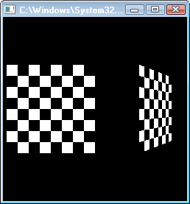
#include <GL/glut.h>
#include <stdlib.h>
#include <stdio.h>

/* Create checkerboard texture */
#define checkImageWidth 64
#define checkImageHeight 64
static GLubyte checkImage[checkImageHeight][checkImageWidth][4];
static GLuint texName;
void makeCheckImage(void)
{
int i, j, c;

for (i = 0; i < checkImageHeight; i++) {
for (j = 0; j < checkImageWidth; j++) {
c = ((((i&0x8)==0)^((j&0x8))==0))*255;
checkImage[i][j][0] = (GLubyte) c;
checkImage[i][j][1] = (GLubyte) c;
checkImage[i][j][2] = (GLubyte) c;
checkImage[i][j][3] = (GLubyte) 255;
}
}
}

void init(void)
{
glClearColor (0.0, 0.0, 0.0, 0.0);
glShadeModel(GL_FLAT);
glEnable(GL_DEPTH_TEST);

makeCheckImage();
glPixelStorei(GL_UNPACK_ALIGNMENT, 1);
glGenTextures(1, &texName);
glBindTexture(GL_TEXTURE_2D, texName);
glTexParameteri(GL_TEXTURE_2D, GL_TEXTURE_WRAP_S, GL_REPEAT);
glTexParameteri(GL_TEXTURE_2D, GL_TEXTURE_WRAP_T, GL_REPEAT);
glTexParameteri(GL_TEXTURE_2D, GL_TEXTURE_MAG_FILTER, GL_NEAREST);
glTexParameteri(GL_TEXTURE_2D, GL_TEXTURE_MIN_FILTER, GL_NEAREST);
glTexImage2D(GL_TEXTURE_2D, 0, GL_RGBA, checkImageWidth, checkImageHeight,
0, GL_RGBA, GL_UNSIGNED_BYTE, checkImage);
}

void display(void)
{
glClear(GL_COLOR_BUFFER_BIT | GL_DEPTH_BUFFER_BIT);
glEnable(GL_TEXTURE_2D);
glTexEnvf(GL_TEXTURE_ENV, GL_TEXTURE_ENV_MODE, GL_DECAL);
glBindTexture(GL_TEXTURE_2D, texName);
glBegin(GL_QUADS);
glTexCoord2f(0.0, 0.0); glVertex3f(-2.0, -1.0, 0.0);
glTexCoord2f(0.0, 1.0); glVertex3f(-2.0, 1.0, 0.0);
glTexCoord2f(1.0, 1.0); glVertex3f(0.0, 1.0, 0.0);
glTexCoord2f(1.0, 0.0); glVertex3f(0.0, -1.0, 0.0);

glTexCoord2f(0.0, 0.0); glVertex3f(1.0, -1.0, 0.0);
glTexCoord2f(0.0, 1.0); glVertex3f(1.0, 1.0, 0.0);
glTexCoord2f(1.0, 1.0); glVertex3f(2.41421, 1.0, -1.41421);
glTexCoord2f(1.0, 0.0); glVertex3f(2.41421, -1.0, -1.41421);
glEnd();
glFlush();
glDisable(GL_TEXTURE_2D);
}

void reshape(int w, int h)
{
glViewport(0, 0, (GLsizei) w, (GLsizei) h);
glMatrixMode(GL_PROJECTION);
glLoadIdentity();
gluPerspective(60.0, (GLfloat) w/(GLfloat) h, 1.0, 30.0);
glMatrixMode(GL_MODELVIEW);
glLoadIdentity();
glTranslatef(0.0, 0.0, -3.6);
}

void keyboard (unsigned char key, int x, int y)
{
switch (key) {
case 27:
exit(0);
break;
default:
break;
}
}

int main(int argc, char** argv)
{
glutInit(&argc, argv);
glutInitDisplayMode(GLUT_SINGLE | GLUT_RGB | GLUT_DEPTH);
glutInitWindowSize(250, 250);
glutInitWindowPosition(100, 100);
glutCreateWindow(argv[0]);
init();
glutDisplayFunc(display);
glutReshapeFunc(reshape);
glutKeyboardFunc(keyboard);
glutMainLoop();
return 0;
}

4.4.2 纹理数据的获取
在OpenGL中使用的纹理映射所使用的纹理数据，既可以是程序生成的一组数据，也可以从外部文件中读取。
1: 直接创建法
直接创建纹理的方法是利用函数直接设置各纹理像素点的RGB值，使用这种方法只能生成简单的有一定规律的纹理图像，其无法模拟复杂的、比较自然的纹理图像。
如例1就是通过直接创建纹理来获取纹理数据的，其通过程序直接生成纹理数据，直接设置各纹理图像点的RGB颜色数值。
2：读取外部文件
使用外部文件中的纹理数据最简单的办法是利用Windows下提供的一个函数auxDIBImageLoad（）。
函数：AUX_RGBImageRec auxDIBImageLoad（LPCTSTR filename）
说明：AUX_RGBImageRec是一个定义纹理数据的结构，其中最主要的3个域是SizeX，SizeY和Data，其中SizeX和SizeY分别存储纹理数据的宽和高，而Data中则存储着具体的纹理数据。

4.4.3 指定二维纹理
函数：void glTexImage2D(GLenum target,GLint level,GLint internalFormat,
GLsizei width, glsizei height,GLint border,
GLenum format,GLenum type, const GLvoid *pixels)
功能：该函数指定一个二维纹理映射。
参数说明：
- target：可取值为GL_TEXTURE_2D、GL_PROXY_TEXTURE_2D等。
- level：表示多级分辨率的纹理图像的级数，若只有一种分辨率，则level设为0。
- internalFormat：指出了在纹素中存储哪些分量。可取值为从1到4的整数以及下属符号常量GL_ALPHA、GL_ALPHA、GL_ALPHA8等。1表示选择了GL_LUMINANCE分量，2表示选择了LUMINANCE和Alpha两个分量，3表示选择了R、G、B三个分量，4表示选择了R、G、B、A四个分量。
- width和height：给出了纹理图像的长度和宽度。其指必须为2^{m}+2b，其中b为border的值。如果图像的宽度和高度不符合这个要求，可以使用OpenGL实用库函数gluScaleImage来改变纹理图像的大小。
- border：为纹理边界宽度，其取值为0（没有边框）或1。
- format和type：描述了纹理映射的格式和数据类型，它们在这里的意义与在函数glDrawPixels()中的意义相同，事实上，纹理数据与glDrawPixels()所用的数据有同样的格式。
- pixels：包含了纹理图像数据，这个数据描述了纹理图像本身和它的边框。

4.4.4 指定一维纹理
函数：void glTexImage1D(GLenum target,GLint level,GLint internalFormat,
GLsizei width,GLint border,GLenum format,GLenum type,
const GLvoid *pixels);
功能：该函数指定一个一维纹理映射。
参数说明：
参数除第一个参数target应设置为GL_TEXTURE_1D外，其余所有的参数与函数TexImage2D()的一致，不过纹理图像是一维纹素数组，其宽度值必须是2的幂，若有边界则为2m+2。

4.4.5 指定纹理像素插值方法
一般来说，纹理图像为正方形或长方形。但当它映射到一个多边形或曲面上并变换到屏幕坐标时，纹理图像会经过一定的几何变换。可以指定放大和缩小情况下的纹素的插值方法。
例如：
glTexParameter*(GL_TEXTURE_2D,GL_TEXTURE_MAG_FILTER,GL_NEAREST);
glTexParameter*(GL_TEXTURE_2D,GL_TEXTURE_MIN_FILTER,GL_NEAREST);
指定纹理放大和缩小时的纹素的插值方法均为最近邻插值。
第一个参数可以是GL_TEXTURE_1D或GL_TEXTURE_2D，即表明所用的纹理是一维的还是二维的；
第二个参数指定是放大还是缩小，其中参数值GL_TEXTURE_MAG_FILTER指定为放大，GL_TEXTURE_MIN_FILTER指定为缩小；
第三个参数说明插值方式，取值可以为GL_NEARST或者GL_LINEAR。分别表示最近邻插值和线性插值。

4.4.6设置纹理滤波
指设置纹理颜色如何与片元颜色如何相互作用。
函数：void glTexEnv{if}[v](GLenum target,GLenum pname,TYPE param)
参数说明：
（1）target：必须是GL_TEXTURE_ENV；
（2）若参数pname是GL_TEXTURE_ENV_MODE，则参数param可以是GL_RRPLACE、GL_DECAL、GL_MODULATE、GL_BLEND或GL_ADD，以说明纹理值怎样与原来表面颜色相结合的处理方式；
（3）若参数pname是GL_TEXTURE_ENV_COLOR，则参数param是包含四个浮点数（分别是R、G、B、A分量）的数组，这些值只在采用GL_BLEND纹理函数时才有用，它指定了混合操作的颜色，而纹理图像上的颜色则指定了GL_TEXTURE_ENV_COLOR值的权重。
由于纹理颜色和片元颜色相互作用产生最终颜色结果是以RGBA方式进行的，而有些纹理格式并不是RGB的，OpenGL会进行自动转换。转换规则见下表：
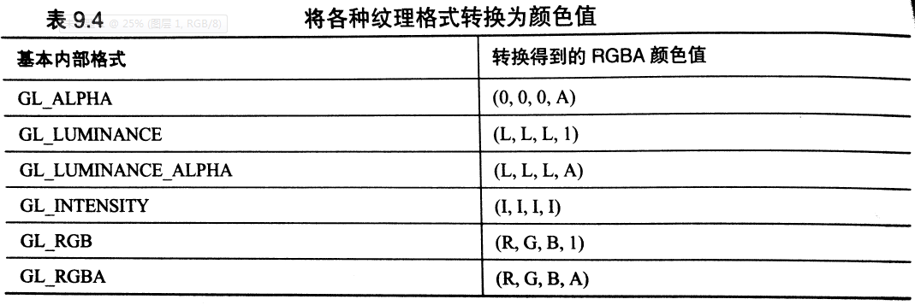
下面的两个表说明了纹理颜色和片元颜色如何作用，其中C和A分别表示 RGB值和alpha值。无下标的C和A表示通过计算得到的最终结果。下标s表示纹理值，下标f表示片元值，c表示GL_TEXTURE_ENV_COLOR指定的值。
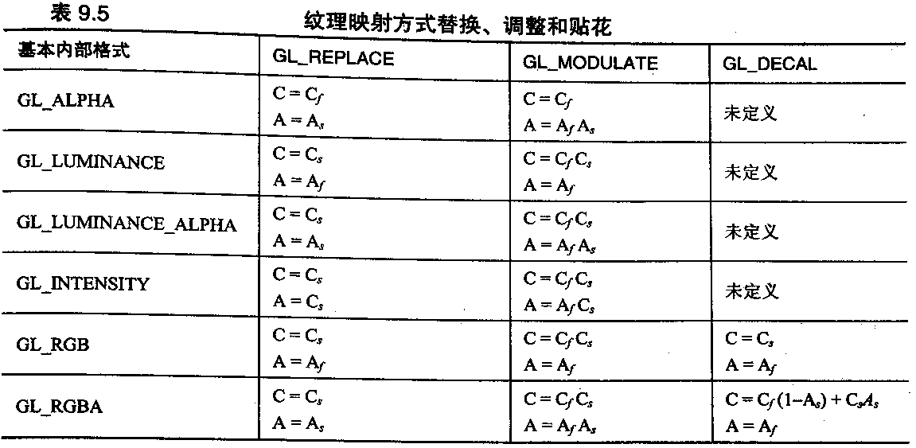
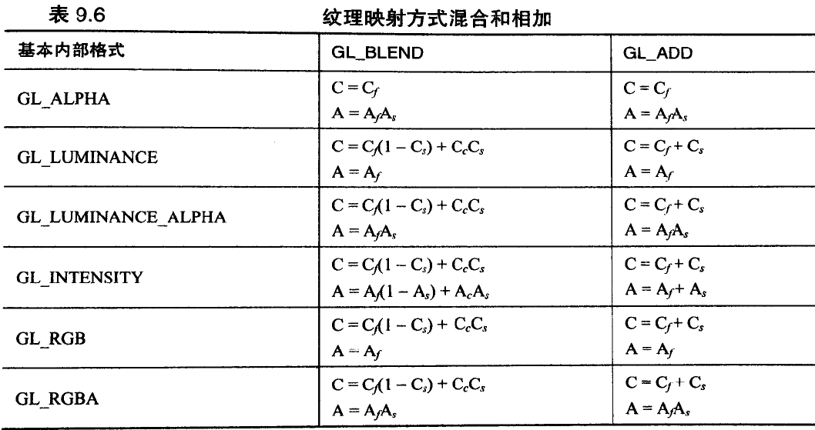

4.4.7纹理对象
纹理对象存储纹理数据，并使之可用。程序员可能控制很多重纹理，对于那些已经加载到内存中的纹理，如果需要再次使用，最快的方式是使用纹理对象，因为这种方式不需要重新加载纹理图像块。
使用纹理对象主要采用下列步骤：
1：生成纹理对象名称；
2：创建和使用纹理对象；
3：删除纹理对象
1：生成纹理对象名称
函数：void glGenTextures(GLsizei n, GLuint *textureNames)
功能：返回n个位用的未使用的纹理对象名。
2：创建和使用纹理对象
函数：void glBindTexture(GLenum target, GLuint textureName)
功能：
- 当参数textureName第一次赋值并且textureName不是0时，创建一个新的纹理对象，并将其纹理图像数据和纹理属性设置为默认值。接下来的函数调用如glTexImage*()、glTexParameter等当将数据存储到纹理对象中。
- 当把这个名称绑定到一个先前创建的纹理对象上时，纹理对象变成活动的。可以编辑其内容，如设置纹理坐标等。
- 当将纹理对象绑定到textureName为0的名称上时，OpenGL停止使用纹理对象，并返回到未命名的默认纹理。
3：删除纹理对象
解除绑定后（非活动纹理对象） ，纹理对象的数据任然存储在纹理资源中，如果纹理资源是有限的，可通过删除纹利对象来释放纹理资源。
函数：void glDeleteTextures(GLsizei n, const GLuint *textureNames)
功能：该函数删除了由参数n所指定的纹理对象，该纹理对象由数组textureName中的元素指定。
额外说明：如果删除了当前被绑定的纹理，绑定就返回默认的纹理，如同调用glBindTexture（）函数的参数textureName值为0。如果试图删除一个不存在的纹理名称，或删除命名为0的纹理名称，该函数操作将被忽略，而不会引起错误。

范例：4.6 绑定纹理对象：texbind.c
#define checkImageWidth 64
#define checkImageHeight 64
static GLubyte checkImage[checkImageHeight][checkImageWidth][4];
static GLubyte otherImage[checkImageHeight][checkImageWidth][4];

static GLuint texName[2];

void makeCheckImages(void)
{
int i, j, c;

for (i = 0; i < checkImageHeight; i++) {
for (j = 0; j < checkImageWidth; j++) {
c = ((((i&0x8)==0)^((j&0x8))==0))*255;
checkImage[i][j][0] = (GLubyte) c;
checkImage[i][j][1] = (GLubyte) c;
checkImage[i][j][2] = (GLubyte) c;
checkImage[i][j][3] = (GLubyte) 255;
c = ((((i&0x10)==0)^((j&0x10))==0))*255;
otherImage[i][j][0] = (GLubyte) c;
otherImage[i][j][1] = (GLubyte) 0;
otherImage[i][j][2] = (GLubyte) 0;
otherImage[i][j][3] = (GLubyte) 255;
}
}
}

void init(void)
{
glClearColor (0.0, 0.0, 0.0, 0.0);
glShadeModel(GL_FLAT);
glEnable(GL_DEPTH_TEST);

makeCheckImages();
glPixelStorei(GL_UNPACK_ALIGNMENT, 1);

glGenTextures(2, texName);
glBindTexture(GL_TEXTURE_2D, texName[0]);
glTexParameteri(GL_TEXTURE_2D, GL_TEXTURE_WRAP_S, GL_CLAMP);
glTexParameteri(GL_TEXTURE_2D, GL_TEXTURE_WRAP_T, GL_CLAMP);
glTexParameteri(GL_TEXTURE_2D, GL_TEXTURE_MAG_FILTER,
GL_NEAREST);
glTexParameteri(GL_TEXTURE_2D, GL_TEXTURE_MIN_FILTER,
GL_NEAREST);
glTexImage2D(GL_TEXTURE_2D, 0, GL_RGBA, checkImageWidth,
checkImageHeight, 0, GL_RGBA, GL_UNSIGNED_BYTE,
checkImage);

glBindTexture(GL_TEXTURE_2D, texName[1]);
glTexParameteri(GL_TEXTURE_2D, GL_TEXTURE_WRAP_S, GL_CLAMP);
glTexParameteri(GL_TEXTURE_2D, GL_TEXTURE_WRAP_T, GL_CLAMP);
glTexParameteri(GL_TEXTURE_2D, GL_TEXTURE_MAG_FILTER, GL_NEAREST);
glTexParameteri(GL_TEXTURE_2D, GL_TEXTURE_MIN_FILTER, GL_NEAREST);
glTexEnvf(GL_TEXTURE_ENV, GL_TEXTURE_ENV_MODE, GL_DECAL);
glTexImage2D(GL_TEXTURE_2D, 0, GL_RGBA, checkImageWidth,
checkImageHeight, 0, GL_RGBA, GL_UNSIGNED_BYTE,
otherImage);
glEnable(GL_TEXTURE_2D);
}

void display(void)
{
glClear(GL_COLOR_BUFFER_BIT | GL_DEPTH_BUFFER_BIT);
glBindTexture(GL_TEXTURE_2D, texName[0]);
glBegin(GL_QUADS);
glTexCoord2f(0.0, 0.0); glVertex3f(-2.0, -1.0, 0.0);
glTexCoord2f(0.0, 1.0); glVertex3f(-2.0, 1.0, 0.0);
glTexCoord2f(1.0, 1.0); glVertex3f(0.0, 1.0, 0.0);
glTexCoord2f(1.0, 0.0); glVertex3f(0.0, -1.0, 0.0);
glEnd();
glBindTexture(GL_TEXTURE_2D, texName[1]);
glBegin(GL_QUADS);
glTexCoord2f(0.0, 0.0); glVertex3f(1.0, -1.0, 0.0);
glTexCoord2f(0.0, 1.0); glVertex3f(1.0, 1.0, 0.0);
glTexCoord2f(1.0, 1.0); glVertex3f(2.41421, 1.0, -1.41421);
glTexCoord2f(1.0, 0.0); glVertex3f(2.41421, -1.0, -1.41421);
glEnd();
glFlush();
}

4.4.8 人工指定纹理坐标
纹理坐标可以由一个、两个、三个或四个坐标组成，通常以字母s、t、r、和q表示，以区别于物体坐标（x、y、z和w）以及求值程序坐标（u和v）。对于一维纹理，使用s坐标；对于二维纹理使用s和t坐标；对于三维纹理使用s、t和r坐标。与w一样，q坐标一般取1，用于创建齐次坐标。在典型情况下，纹理坐标被指定为范围从0.0到1.0之间的浮点值。
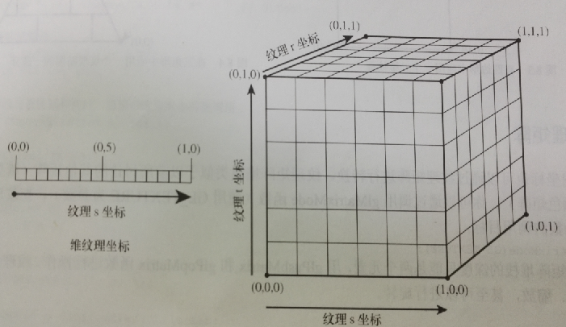

函数：void glTexCoord{1234}{sifd}（TYPE coords）
void glTexCoord{1234}{sifd}v（TYPE *coords）
使用时在程序中接下来调用glVertex*()函数将当前纹理坐标分配给顶点。
例：
以下为一个纹理坐标定义的示例：
glBegin(GL_QUADS);
glTexCoord2f(1.0f,0.0f);
glVertex3f(x+width,y,z); //纹理的右下角
glTexCoord2f(1.0f,1.0f);
glVertex3f(x+width,y+height,z); //纹理的右上角
glTexCoord2f(0.0f,1.0f);
glVertex3f(x,y+height,z); //纹理的左上角
glTexCoord2f(0.0f,0.0f); glVertex3f(x,y,z);//纹理的左下角
glEnd();
注意：定义纹理坐标时，应该按照顺时针或者逆时针的方向进行定义。

4.4.9纹理的重复和截取方式设定
纹理坐标可以超出(0, 1)范围，并且在纹理映射过程中对这些超出的坐标可以进行截取(CLAMP)或重复（REPRAT）。
函数：
void glTexParameter{if}(GLenum target,GLenum pname,TYPE param)
void glTexParameter{if}v(GLenum target,GLenum pname,TYPE *param)
说明：
在用于纹理的重复和截取方式时，target可以指定为GL_TEXTURE_1D、GL_TEXTURE_2D、GL_TEXTURE_3D或GL_TEXTURE_CUBE_MAP。
在用于纹理的重复和截取方式时，pname可以指定为GL_TEXTURE_WRAP_S、GL_TEXTURE_WRAP_T和GL_TEXTURE_WRAP_R。分别表示对纹理的S、T和R方向指定重复或者截取方式。
param可以取值为GL_CLAMP,GL_CLAMP_TO_EDGE,GL_CLAMP _TO_BORDER, GL_REPEAT和GL_MIRRORED_REPEAT。

范例：4.7 纹理的重复与截取方式
#include <GL/glew.h>
#include <GL/glut.h>
#include <stdlib.h>
#include <stdio.h>
#define checkImageWidth 128
#define checkImageHeight 128
static GLubyte checkImage[checkImageHeight][checkImageWidth][4];
static GLfloat borderColor[4] = {1.0,0,0};
static GLuint texName;
void makeCheckImage(void)
{
int i, j, c;

for (i = 0; i < checkImageHeight; i++) {
for (j = 0; j < checkImageWidth; j++) {
c = ((((i&0x10)==0)^((j&0x10))==0))*255;
checkImage[i][j][0] = (GLubyte) c;
checkImage[i][j][1] = (GLubyte) c;
checkImage[i][j][2] = (GLubyte) c;
checkImage[i][j][3] = (GLubyte) 255;
}
}
}

void init(void)
{
glClearColor (0.0, 0.0, 0.0, 0.0);
glShadeModel(GL_FLAT);
glEnable(GL_DEPTH_TEST);

makeCheckImage();
glPixelStorei(GL_UNPACK_ALIGNMENT, 1);

glGenTextures(1, &texName);
glBindTexture(GL_TEXTURE_2D, texName);

glTexParameteri(GL_TEXTURE_2D, GL_TEXTURE_MAG_FILTER, GL_NEAREST);
glTexParameteri(GL_TEXTURE_2D, GL_TEXTURE_MIN_FILTER, GL_NEAREST);
//glTexParameteri(GL_TEXTURE_2D, GL_TEXTURE_MAG_FILTER, GL_LINEAR);
//glTexParameteri(GL_TEXTURE_2D, GL_TEXTURE_MIN_FILTER, GL_LINEAR);
glTexParameteri(GL_TEXTURE_2D, GL_TEXTURE_WRAP_S,GL_CLAMP);
glTexParameteri(GL_TEXTURE_2D, GL_TEXTURE_WRAP_T,GL_CLAMP);
//glTexParameteri(GL_TEXTURE_2D, GL_TEXTURE_WRAP_S,GL_CLAMP_TO_EDGE);
//glTexParameteri(GL_TEXTURE_2D, GL_TEXTURE_WRAP_T,GL_CLAMP_TO_EDGE);
//glTexParameteri(GL_TEXTURE_2D, GL_TEXTURE_WRAP_S,GL_CLAMP_TO_BORDER);
//glTexParameteri(GL_TEXTURE_2D, GL_TEXTURE_WRAP_T,GL_CLAMP_TO_BORDER);
//glTexParameteri(GL_TEXTURE_2D, GL_TEXTURE_WRAP_S, GL_REPEAT);
//glTexParameteri(GL_TEXTURE_2D, GL_TEXTURE_WRAP_T, GL_REPEAT);
//glTexParameteri(GL_TEXTURE_2D, GL_TEXTURE_WRAP_S, GL_MIRRORED_REPEAT);
//glTexParameteri(GL_TEXTURE_2D, GL_TEXTURE_WRAP_T, GL_MIRRORED_REPEAT);
glTexParameterfv(GL_TEXTURE_2D, GL_TEXTURE_BORDER_COLOR,borderColor);
glTexImage2D(GL_TEXTURE_2D, 0, GL_RGBA, checkImageWidth, checkImageHeight,
0, GL_RGBA, GL_UNSIGNED_BYTE, checkImage);
}

void display(void)
{
glClear(GL_COLOR_BUFFER_BIT | GL_DEPTH_BUFFER_BIT);
glEnable(GL_TEXTURE_2D);
glTexEnvf(GL_TEXTURE_ENV, GL_TEXTURE_ENV_MODE, GL_DECAL);
glBindTexture(GL_TEXTURE_2D, texName);

glBegin(GL_QUADS);
glTexCoord2f(0.0, 0.0); glVertex2f( -1.0, -1.0);
glTexCoord2f(0.0, 2.0); glVertex2f( -1.0, 1.0);
glTexCoord2f(2.0, 2.0); glVertex2f( 1.0, 1.0);
glTexCoord2f(2.0, 0.0); glVertex2f( 1.0, -1.0);

glEnd();
glFlush();
glDisable(GL_TEXTURE_2D);
}

int main(int argc, char** argv)
{
glutInit(&argc, argv);
glutInitDisplayMode(GLUT_SINGLE | GLUT_RGB | GLUT_DEPTH);
glutInitWindowSize(256, 256);
glutInitWindowPosition(0, 0);
glutCreateWindow(argv[0]);
init();
glutDisplayFunc(display);
glutIdleFunc(display);
glutMainLoop();
return 0;
}
1：截取（CLAMP）
1）滤波方式为GL_NEAREST
GL_CLAMP：使用最近的纹素进行纹理扩展。
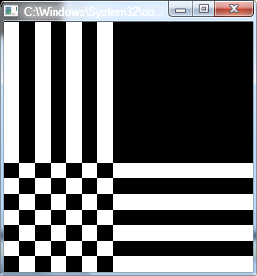
GL_CLAMP_TO_EDGE：使用最近的纹素进行纹理扩展。
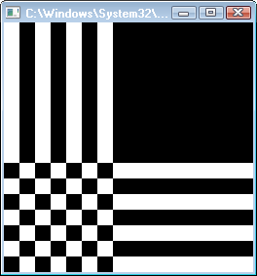
GL_CLAMP _TO_BORDER：使用最近的边框像素，如果没有边框，将使用边框常量颜色。
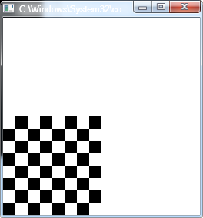
2）滤波方式为GL_LINEAR
GL_CLAMP：使用最近的纹素和边框颜色（由glTexParameterfv函数设置，参数名为TEXTURE_BORDER_COLOR）进行2*2加权平均。
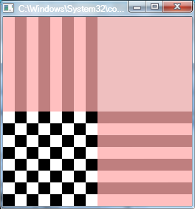
GL_CLAMP_TO_EDGE：使用最近的2*2纹素加权平均。
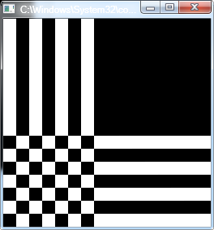
GL_CLAMP _TO_BORDER：使用最近的2*2的边框像素加权平均，如果没有边框，将使用边框常量颜色。
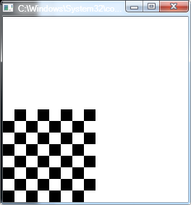
2：重复（repeat）
- GL_REPEAT
忽略边框，周期性重复
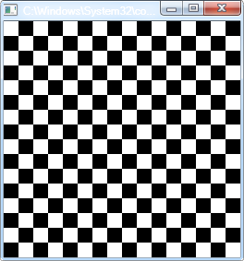
- GL_MIRRORED_REPEAT
忽略边框，镜像翻转
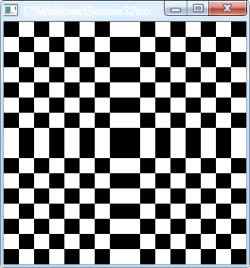

4.4.10 自动生成纹理坐标
在某些场合（环境映射等）下，为获得特殊效果需要自动产生纹理坐标，并不要求为用函数gltexCoord*()为每个物体顶点赋予纹理坐标值。
函数：void glTexGen{ifd}(GLenum coord,GLenum pname,TYPE param)
void glTexGen{ifd}v(GLenum coord,GLenum pname,TYPE *param)
功能：自动产生纹理坐标。
参数说明：
第一个参数必须是GL_S、GL_T、GL_R或GL_Q，它指出纹理坐标s，t，r，q中的哪一个要自动产生；
第二个参数值为GL_TEXTURE_GEN_MODE、GL_OBJECT_PLANE或 GL_EYE_PLANE；
第三个参数param是一个定义纹理产生参数的指针，其值取决于第二个参数pname的设置，当pname为GL_TEXTURE_GEN_MODE时，param是一个常量，即GL_OBJECT_LINEAR、GL_EYE_LINEAR或GL_SPHERE_MAP，它们决定用哪一个函数来产生纹理坐标。对于pname的其它可能值，param是一个指向参数数组的指针。
1：GL_OBJECT_LINEAR：
当纹理图像相对于一个移动的物体静止时，使用物体坐标（GL_OBJECT_LINEAR）指定参考面的是最好的。
2：GL_EYE_LINEAR
在移动物体上产生动态等高线时，使用眼坐标(GL_EYE_LINEAR)指定参考面的方式最合适，如在地质科学领域中，GL_EYE_LINEAR可能被专家应用，他们主要研究钻井和采集天然气。当钻头进入地层越深时，钻头就被渲染成不同的颜色，来表示在越来越深的情况下的岩石层。
3：GL_SHPERE_MAP
如果物体表面视为全反射的，且其表面颜色为周围环境的反射时，用球面映射方式。

范例：4.8 自动生成纹理坐标：texgen.c
#include <GL/glut.h>
#include <stdlib.h>
#include <stdio.h>

#define stripeImageWidth 32
GLubyte stripeImage[4*stripeImageWidth];

#ifdef GL_VERSION_1_1
static GLuint texName;
#endif

void makeStripeImage(void)
{
int j;

for (j = 0; j < stripeImageWidth; j++) {
stripeImage[4*j] = (GLubyte) ((j<=4) ? 255 : 0);
stripeImage[4*j+1] = (GLubyte) ((j>4) ? 255 : 0);
stripeImage[4*j+2] = (GLubyte) 0;
stripeImage[4*j+3] = (GLubyte) 255;
}
}

/* planes for texture coordinate generation */
static GLfloat xequalzero[] = {1.0, 0.0, 0.0, 0.0};
static GLfloat slanted[] = {1.0, 1.0, 1.0, 0.0};
static GLfloat *currentCoeff;
static GLenum currentPlane;
static GLint currentGenMode;

void init(void)
{
glClearColor (0.0, 0.0, 0.0, 0.0);
glEnable(GL_DEPTH_TEST);
glShadeModel(GL_SMOOTH);

makeStripeImage();
glPixelStorei(GL_UNPACK_ALIGNMENT, 1);

#ifdef GL_VERSION_1_1
glGenTextures(1, &texName);
glBindTexture(GL_TEXTURE_1D, texName);
#endif
glTexParameteri(GL_TEXTURE_1D, GL_TEXTURE_WRAP_S, GL_REPEAT);
glTexParameteri(GL_TEXTURE_1D, GL_TEXTURE_MAG_FILTER, GL_LINEAR);
glTexParameteri(GL_TEXTURE_1D, GL_TEXTURE_MIN_FILTER, GL_LINEAR);
#ifdef GL_VERSION_1_1
glTexImage1D(GL_TEXTURE_1D, 0, GL_RGBA, stripeImageWidth, 0,
GL_RGBA, GL_UNSIGNED_BYTE, stripeImage);
#else
glTexImage1D(GL_TEXTURE_1D, 0, 4, stripeImageWidth, 0,
GL_RGBA, GL_UNSIGNED_BYTE, stripeImage);
#endif

glTexEnvf(GL_TEXTURE_ENV, GL_TEXTURE_ENV_MODE, GL_MODULATE);
currentCoeff = xequalzero;
currentGenMode = GL_OBJECT_LINEAR;
currentPlane = GL_OBJECT_PLANE;
glTexGeni(GL_S, GL_TEXTURE_GEN_MODE, currentGenMode);
glTexGenfv(GL_S, currentPlane, currentCoeff);

glEnable(GL_TEXTURE_GEN_S);
glEnable(GL_TEXTURE_1D);
glEnable(GL_CULL_FACE);
glEnable(GL_LIGHTING);
glEnable(GL_LIGHT0);
glEnable(GL_AUTO_NORMAL);
glEnable(GL_NORMALIZE);
glFrontFace(GL_CW);
glCullFace(GL_BACK);
glMaterialf (GL_FRONT, GL_SHININESS, 64.0);
}

void display(void)
{
glClear(GL_COLOR_BUFFER_BIT | GL_DEPTH_BUFFER_BIT);

glPushMatrix ();
glRotatef(45.0, 0.0, 0.0, 1.0);
#ifdef GL_VERSION_1_1
glBindTexture(GL_TEXTURE_1D, texName);
#endif
glutSolidTeapot(2.0);
glPopMatrix ();
glFlush();
}

void reshape(int w, int h)
{
glViewport(0, 0, (GLsizei) w, (GLsizei) h);
glMatrixMode(GL_PROJECTION);
glLoadIdentity();
if (w <= h)
glOrtho (-3.5, 3.5, -3.5*(GLfloat)h/(GLfloat)w,
3.5*(GLfloat)h/(GLfloat)w, -3.5, 3.5);
else
glOrtho (-3.5*(GLfloat)w/(GLfloat)h,
3.5*(GLfloat)w/(GLfloat)h, -3.5, 3.5, -3.5, 3.5);
glMatrixMode(GL_MODELVIEW);
glLoadIdentity();
}

void keyboard (unsigned char key, int x, int y)
{
switch (key) {
case 'e':
case 'E':
currentGenMode = GL_EYE_LINEAR;
currentPlane = GL_EYE_PLANE;
glTexGeni(GL_S, GL_TEXTURE_GEN_MODE, currentGenMode);
glTexGenfv(GL_S, currentPlane, currentCoeff);
glutPostRedisplay();
break;
case 'o':
case 'O':
currentGenMode = GL_OBJECT_LINEAR;
currentPlane = GL_OBJECT_PLANE;
glTexGeni(GL_S, GL_TEXTURE_GEN_MODE, currentGenMode);
glTexGenfv(GL_S, currentPlane, currentCoeff);
glutPostRedisplay();
break;
case 's':
case 'S':
currentCoeff = slanted;
glTexGenfv(GL_S, currentPlane, currentCoeff);
glutPostRedisplay();
break;
case 'x':
case 'X':
currentCoeff = xequalzero;
glTexGenfv(GL_S, currentPlane, currentCoeff);
glutPostRedisplay();
break;
case 27:
exit(0);
break;
default:
break;
}
}

int main(int argc, char** argv)
{
glutInit(&argc, argv);
glutInitDisplayMode (GLUT_SINGLE | GLUT_RGB | GLUT_DEPTH);
glutInitWindowSize(256, 256);
glutInitWindowPosition(100, 100);
glutCreateWindow (argv[0]);
init ();
glutDisplayFunc(display);
glutReshapeFunc(reshape);
glutKeyboardFunc(keyboard);
glutMainLoop();
return 0;
}
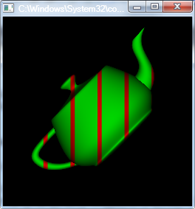

第5讲 动画与交互

5.1 交互
OpenGL的交互由各个操作系统平台下的编程软件的支持的事件处理能力决定。本节介绍glut的鼠标和键盘交互方法。

5.1.1 键盘按键
函数：void glutKeyboardFunc(void(*func)(unsigned char key, int x, int y))
指定用户按下ASCII字符的键时应调用函数func。回调函数的参数key是生成的ASCII值；回调函数的参数x和y是用户按下键时鼠标的位置（用窗口坐标表示）。
Glut的窗口坐标系统为x轴向右，y轴向下，原点位于窗口左上角。

5.1.2 鼠标点击
函数：void glutMouseFunc(void(*func)(int button, int state, int x,int y))
指定用户按下或松开鼠标键时应调用函数func。回调函数的参数button为GLUT_LEFT_BUTTON、GLUT_MIDDLE_BUTTON或GLUT_RIGHT_BUTTON；回调函数的参数state为GLUT_UP 还是GLUT_DOWN取决于鼠标键被按下还是被松开；回调函数的参数x和y是该事件发生时鼠标的位置（用窗口坐标表示）。

5.1.3 鼠标拖动
函数：void glutMotionFunc(void(*func)(int x,int y))
指定用户在按下一个或多个鼠标键的同时在窗口中移动鼠标时，应调用函数func。回调函数的参数x和y是该事件发生时鼠标的位置（用窗口坐标表示）。

范例：5.1 鼠标键盘交互
#include <GL/glut.h>
#include <stdlib.h>
float x1 = -0.25,y1 = -0.25;//
float width = 0.5,height = 0.5;
float xMin = -1,xMax = 1;
float yMin = -1,yMax = 1;
float widthWindows = 400,heightWindows=400;
float colorR = 0.5,colorG = 0.5,colorB = 0.5;
void display(void)
{
glClearColor(0.0f,0.0f,0.0f,0.0f);
glClearDepth(1.0);
glClear (GL_COLOR_BUFFER_BIT);

//绘制一个矩形，z轴位置为-1.0f
glColor3f (colorR, colorG, colorB);
glRectf(x1,y1,x1+width,y1+height);
glFlush ();
}
void reshape (int w, int h)
{
glViewport (0, 0, (GLsizei) w, (GLsizei) h);
glMatrixMode (GL_PROJECTION);
glLoadIdentity ();
/* 规定二维视景区域，参数分别为left,right,bottom,top */
glOrtho(xMin, xMax, yMin, yMax,0.0, 10.0);
}
void MyMouse(int button,int state,int x,int y)
{
if(state == GLUT_DOWN)
{
switch(button)
{
case GLUT_LEFT_BUTTON:
colorR += 0.1;
if(colorR > 1.0)
colorR = 0.0;
glutPostRedisplay();
break;
case GLUT_MIDDLE_BUTTON:
colorG += 0.1;
if(colorG > 1.0)
colorG = 0.0;
glutPostRedisplay();
break;
case GLUT_RIGHT_BUTTON:
colorB += 0.1;
if(colorB > 1.0)
colorB = 0.0;
glutPostRedisplay();
break;
}
}
}
void MyMotion(int x, int y)
{
x1 = (float)x / widthWindows *(xMax - xMin) + xMin - width / 2;
y1 = (float)(heightWindows - y) / heightWindows *(yMax - yMin) + yMin - width / 2;
glutPostRedisplay();
}

void MyKeyboard(unsigned char key, int x, int y)
{
switch(key)
{
case 'W':
case 'w':// 矩形坐标变量修改使得矩形上移
y1 += 0.1;
if(y1 >= yMax - height)
y1 = yMax - height;
glutPostRedisplay();
break;
case 'S':
case 's': // 矩形坐标变量修改使得矩形下移
y1-= 0.1;
if(y1 <= yMin)
y1 = yMin;
glutPostRedisplay();
break;
case 'A':
case 'a': // 矩形坐标变量修改使得矩形左移
x1 -= 0.1;
if(x1 <= xMin)
x1 = xMin;
glutPostRedisplay();
break;
case 'D':
case 'd': // 矩形坐标变量修改使得矩形右移
x1+= 0.1;
if(x1 >= xMax - width)
x1 = xMax - width;
glutPostRedisplay();
break;
}
}
int main(int argc, char** argv)
{
glutInit(&argc, argv);
glutInitDisplayMode (GLUT_SINGLE);
glutInitWindowSize (400, 400);
glutInitWindowPosition (100, 100);
glutCreateWindow (argv[0]);

glutDisplayFunc(display);
glutReshapeFunc(reshape);

glutKeyboardFunc(MyKeyboard);
glutMouseFunc(MyMouse);
glutMotionFunc(MyMotion);
glutMainLoop();
return 0;
}

5.2 动画

5.2.1 利用glutIdle触发动画
函数：void glutIdleFunc(void(*func)void)
作用：指定在没有其他时间等待处理时调用函数func；使用参数NULL(0)调用该函数可禁止执行函数func。
可以使用函数glutIdleFunc()指定一个在没有事件等待处理时（如事件循环处于空闲状态时）调用的函数。这对于确保动画的连续性和完全其他后台处理很有用。

范例：5.2 使用双缓存绘制的旋转正方形 double.c
#include <GL/glut.h>
#include <stdlib.h>

static GLfloat spin = 0.0;

void display(void)
{
glClear(GL_COLOR_BUFFER_BIT);
glPushMatrix();
glRotatef(spin, 0.0, 0.0, 1.0);
glColor3f(1.0, 1.0, 1.0);
glRectf(-25.0, -25.0, 25.0, 25.0);
glPopMatrix();

glutSwapBuffers();
}

void spinDisplay(void)
{
spin = spin + 2.0;
if (spin > 360.0)
spin = spin - 360.0;
glutPostRedisplay();
}

void init(void)
{
glClearColor (0.0, 0.0, 0.0, 0.0);
glShadeModel (GL_FLAT);
}

void reshape(int w, int h)
{
glViewport (0, 0, (GLsizei) w, (GLsizei) h);
glMatrixMode(GL_PROJECTION);
glLoadIdentity();
glOrtho(-50.0, 50.0, -50.0, 50.0, -1.0, 1.0);
glMatrixMode(GL_MODELVIEW);
glLoadIdentity();
}

void mouse(int button, int state, int x, int y)
{
switch (button) {
case GLUT_LEFT_BUTTON:
if (state == GLUT_DOWN)
glutIdleFunc(spinDisplay);
break;
case GLUT_MIDDLE_BUTTON:
case GLUT_RIGHT_BUTTON:
if (state == GLUT_DOWN)
glutIdleFunc(NULL);
break;
default:
break;
}
}

int main(int argc, char** argv)
{
glutInit(&argc, argv);
glutInitDisplayMode (GLUT_DOUBLE | GLUT_RGB);
glutInitWindowSize (250, 250);
glutInitWindowPosition (100, 100);
glutCreateWindow (argv[0]);
init ();
glutDisplayFunc(display);
glutReshapeFunc(reshape);
glutMouseFunc(mouse);
glutMainLoop();
return 0;
}
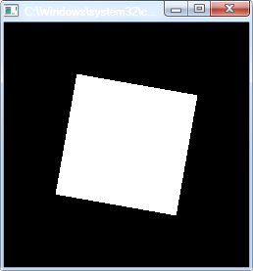

5.2.2 利用glutTimerFunc触发动画
函数：void glutTimerFunc (unsigned int msecs, void (*func)(int value), int value)
作用：指定glut在等待msecs毫秒后触发函数func；可以在value参数中传递一个用户定义的值。
可以使用函数glutTimerFunc ()指定一个在固定时间间隔后执行的函数func。利用该函数可以方便地设置一个简单的动画序列。
注意：和Windows计数器不同，这个计时器触发函数在执行在一次后，只会触发一次func函数。为了产生连续的动画，必须在func函数的执行过程中重新调用该计时器触发函数。

范例：5.3 反弹方块动画 Bounce
#include <GL/glut.h>

// Initial square position and size
GLfloat x = 0.0f;
GLfloat y = 0.0f;
GLfloat rsize = 25;

// Step size in x and y directions
// (number of pixels to move each time)
GLfloat xstep = 1.0f;
GLfloat ystep = 1.0f;

// Keep track of windows changing width and height
GLfloat windowWidth;
GLfloat windowHeight;

///////////////////////////////////////////////////////////
// Called to draw scene
void RenderScene(void)
{
// Clear the window with current clearing color
glClear(GL_COLOR_BUFFER_BIT);

// Set current drawing color to red
// R G B
glColor3f(1.0f, 0.0f, 0.0f);

// Draw a filled rectangle with current color
glRectf(x, y, x + rsize, y - rsize);

// Flush drawing commands and swap
glutSwapBuffers();
}

///////////////////////////////////////////////////////////
// Called by GLUT library when idle (window not being
// resized or moved)
void TimerFunction(int value)
{
// Reverse direction when you reach left or right edge
if(x > windowWidth-rsize || x < -windowWidth)
xstep = -xstep;

// Reverse direction when you reach top or bottom edge
if(y > windowHeight || y < -windowHeight + rsize)
ystep = -ystep;

// Actually move the square
x += xstep;
y += ystep;

// Check bounds. This is in case the window is made
// smaller while the rectangle is bouncing and the
// rectangle suddenly finds itself outside the new
// clipping volume
if(x > (windowWidth-rsize + xstep))
x = windowWidth-rsize-1;
else if(x < -(windowWidth + xstep))
x = -windowWidth -1;

if(y > (windowHeight + ystep))
y = windowHeight-1;
else if(y < -(windowHeight - rsize + ystep))
y = -windowHeight + rsize - 1;

// Redraw the scene with new coordinates
glutPostRedisplay();
glutTimerFunc(33,TimerFunction, 1);
}

///////////////////////////////////////////////////////////
// Setup the rendering state
void SetupRC(void)
{
// Set clear color to blue
glClearColor(0.0f, 0.0f, 1.0f, 1.0f);
}

///////////////////////////////////////////////////////////
// Called by GLUT library when the window has chanaged size
void ChangeSize(int w, int h)
{
GLfloat aspectRatio;

// Prevent a divide by zero
if(h == 0)
h = 1;

// Set Viewport to window dimensions
glViewport(0, 0, w, h);

// Reset coordinate system
glMatrixMode(GL_PROJECTION);
glLoadIdentity();

// Establish clipping volume (left, right, bottom, top, near, far)
aspectRatio = (GLfloat)w / (GLfloat)h;
if (w <= h)
{
windowWidth = 100;
windowHeight = 100 / aspectRatio;
glOrtho (-100.0, 100.0, -windowHeight, windowHeight, 1.0, -1.0);
}
else
{
windowWidth = 100 * aspectRatio;
windowHeight = 100;
glOrtho (-windowWidth, windowWidth, -100.0, 100.0, 1.0, -1.0);
}

glMatrixMode(GL_MODELVIEW);
glLoadIdentity();
}

///////////////////////////////////////////////////////////
// Main program entry point
int main(int argc, char* argv[])
{
glutInit(&argc, argv);
glutInitDisplayMode(GLUT_DOUBLE | GLUT_RGB);
glutInitWindowSize(800,600);
glutCreateWindow("Bounce");
glutDisplayFunc(RenderScene);
glutReshapeFunc(ChangeSize);
glutTimerFunc(33, TimerFunction, 1);

SetupRC();

glutMainLoop();

return 0;
}

